Volume 23. Cargo UAV Autonomy and Flight AI

Chapter 12. Cargo UAV Case Studies

12.01. Medical Supply Cargo UAV 2.5t Island Delivery
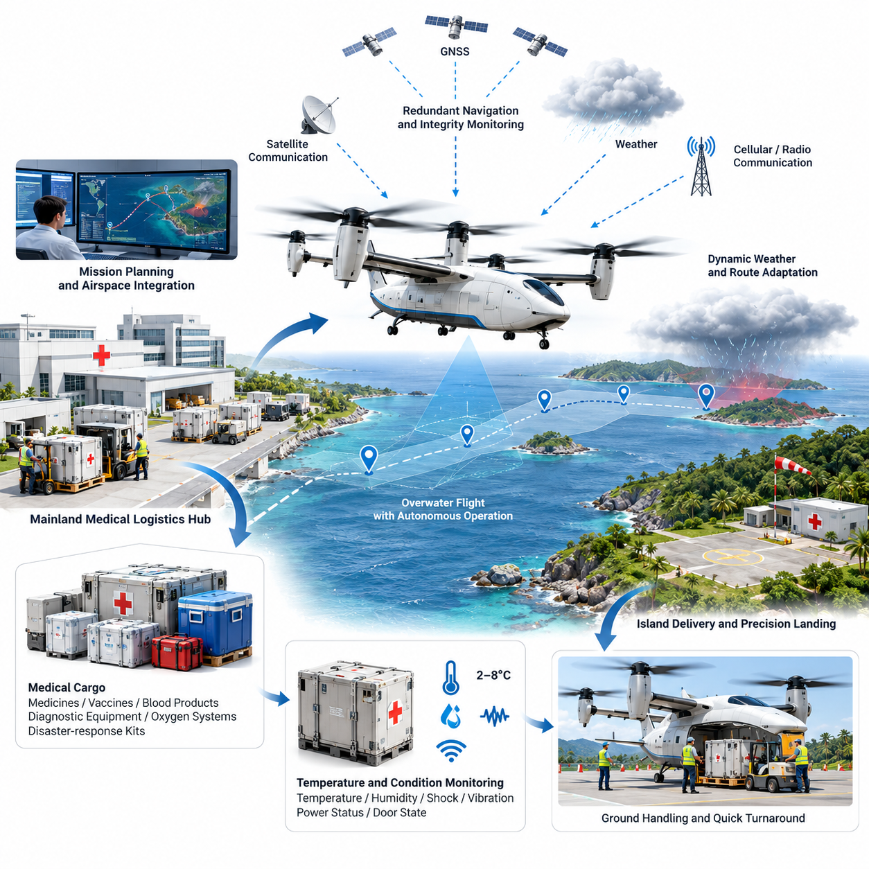
2.5톤급 화물 무인항공기(Cargo UAV)는 의료 물자를 신속하게 해상 너머로 운송해야 하지만 기존 운송이 여객선, 헬리콥터 또는 운항 빈도가 낮은 고정익 항공 서비스에 의존하는 도서 지역에 실용적인 물류 연결망을 제공할 수 있다. 이 임무는 응급 의약품, 혈액 제제, 진단 장비, 백신, 산소 공급 시스템, 재난 대응 의료 키트와 같이 가치가 높고 시간 민감성이 큰 화물을 중심으로 설계된다.
운용 개념(Operational Concept)은 병원, 의약품 창고, 응급 관리 센터와 연결된 육상의 의료 물류 허브(Mainland Medical Logistics Hub)에서 시작된다. 화물은 표준화된 컨테이너에 통합되고 중량 및 무게중심(Center of Gravity) 한계가 검증된 후 무인항공기(UAV)의 적재 인터페이스로 이동된다. 임무 소프트웨어(Mission Software)는 출발을 승인하기 전에 화물 정보, 항공기 구성, 목적지 요구사항, 기상 조건, 공역 제약조건을 종합적으로 검토한다.
2.5톤의 탑재중량(Payload) 능력은 해당 임무를 소형 패키지 드론 배송에서 지역 단위 항공 물류(Regional Aerial Logistics)로 전환시킨다. 개별 처방약을 운송하는 수준을 넘어 진료소나 임시 치료센터를 지원할 수 있는 팔레트 규모의 의료 물자를 운송할 수 있다. 따라서 탑재 계획(Payload Planning)은 총중량뿐만 아니라 컨테이너 크기, 고정 지점, 진동 민감도, 온도 요구조건, 위험물 분류, 도서 지역 목적지에서 사용할 수 있는 하역 장비까지 고려한다.
출발 전에 임무 관리 시스템(Mission Management System)은 디지털 지형, 해상 경계, 관제 공역(Controlled Airspace), 인구 분포, 통신 범위, 대체 착륙장, 기상 예보를 활용하여 비행경로를 생성한다. 선호 비행회랑(Preferred Corridor)은 충분한 우회 가능성을 유지하면서 인구 밀집지역 상공 비행을 최소화하도록 설정된다. 동적 제한사항, 비상 공역, 임시 비행 제한(Temporary Flight Restrictions)은 관련 정보가 제공되는 경우 공역 통합 인터페이스(Airspace Integration Interface)를 통해 반영된다.
항법(Navigation)은 단일 위성항법 신호에 의존하지 않고 다중화된 위치추정(Positioning and Estimation)을 활용한다. 위성항법시스템(GNSS), 관성 측정값(Inertial Measurements), 기압 고도(Barometric Altitude), 레이더 또는 레이저 고도 정보와 기타 이용 가능한 항법 기준을 융합하여 일관된 항공기 상태를 유지한다. 무결성 감시(Integrity Monitoring)는 센서 간 불일치를 탐지하고 해상 비행 구간에서 위치 정확도, 통신 품질 또는 개별 센서 성능이 저하될 경우 비행제어시스템(Flight-Control System)이 단계적으로 성능을 저하시켜 안전하게 운항하도록 한다.
해상 비행(Overwater Flight)은 육상 화물 운송과 다른 운용 조건을 발생시킨다. 긴 비행 구간에서 시각적 기준점이 거의 존재하지 않을 수 있고 기상이 빠르게 변화할 수 있으며 강한 해안풍으로 인해 육상 출발지와 도서 지역 도착지의 조건이 크게 달라질 수 있다. 자율 시스템(Autonomy System)은 출발 전 측정된 조건이 전체 임무 동안 유지된다고 가정하지 않고 바람, 에너지 소비, 잔여 항속거리, 목적지 기상, 우회 가능성을 지속적으로 평가한다.
전기 추진(Electric Propulsion) 또는 하이브리드 전기 추진(Hybrid-Electric Propulsion) 구성에서는 에너지 관리(Energy Management)가 임무 수준의 안전 기능이 된다. 시스템은 예상 추진 요구량, 맞바람, 탑재중량, 예비 에너지 요구조건, 가능한 우회 거리를 기반으로 사용 가능한 잔여 에너지를 추정한다. 따라서 항공기가 기술적으로 계속 비행할 수 있더라도 예상 착륙 시 예비 에너지가 사전에 정의된 운용 안전 임계값 이하로 떨어질 경우 임무가 중단되거나 다른 목적지로 변경될 수 있다.
통신 아키텍처(Communication Architecture)는 지휘통제 링크(Command-and-Control Link)와 독립적인 기체 탑재 자율성(Onboard Autonomy)을 결합한다. 주 통신망을 사용할 수 없게 되더라도 항공기는 안정적인 비행을 유지하고 비상 절차를 수행하며 사전에 정의된 복구 행동(Recovery Behavior)을 선택할 수 있어야 한다. 운용 지역에 따라 셀룰러, 위성, 전용 무선 또는 해상 통신 인프라를 결합할 수 있지만 통신 단절이 즉각적인 항공기 제어 상실로 이어져서는 안 된다.
도서 지역 도착 단계에서는 단순히 지리적 좌표에 도달하는 것보다 높은 정밀도가 요구된다. 무인항공기(UAV)는 지정된 접근 비행회랑(Approach Corridor)을 식별하고 착륙구역의 사용 가능성을 검증하며 국지적인 바람을 평가하고 장애물 회피 여유를 확인한 후 해당 장소가 계속해서 운용상 안전한지 판단해야 한다. 플랫폼 설계에 따라 수직착륙, 단거리 이착륙, 정밀 호버링 배치 또는 준비된 화물 처리구역으로의 운송 방식을 사용할 수 있으며, 이 과정에서 인원은 항공기 보호구역 밖에 유지된다.
수직이착륙(Vertical Takeoff and Landing, VTOL) 구성은 기존 활주로가 없는 도서 지역에서 특히 높은 가치를 제공하지만 중량물 수송을 위한 수직 운용은 상당한 하향풍(Downwash), 소음, 지상 안전 요구조건을 발생시킨다. 따라서 착륙구역 설계에서는 지면 강도, 비산 가능한 잔해물, 주변 구조물, 인원 안전거리, 비상 접근성, 로터 또는 추진기 간격을 고려한다. 측정된 조건이 인증 또는 운용 한계를 위반하는 경우 항공기는 자동으로 착륙을 거부해야 한다.
의료 화물의 무결성(Medical Cargo Integrity)은 전체 운송 과정에서 지속적으로 감시된다. 온도 제어 컨테이너(Temperature-Controlled Container)는 내부 온도, 습도, 충격, 진동, 전원 상태, 도어 상태를 임무 시스템에 보고할 수 있다. 이를 통해 육상 물류센터에서 도서 지역 의료시설까지 추적 가능한 관리체계를 구축할 수 있다. 백신, 생물학적 물질 또는 혈액 제제의 경우 배송 성공은 단순한 정시 도착뿐만 아니라 전체 비행 동안 환경 한계가 유지되었음을 입증하는 것까지 포함한다.
지상 화물 처리(Ground Handling)는 항공기 회항 준비시간(Turnaround Time)을 최소화하고 도서 지역의 전문 인프라 의존도를 낮추도록 설계된다. 표준화된 화물 모듈은 항공기 도착 전에 준비하고 기계식 적재 시스템 또는 자율 화물 처리 장비(Autonomous Handling Equipment)를 통해 교환할 수 있다. 임무 시스템은 출발 전에 탑재물 식별정보와 적재 구성을 검증하며 디지털 적하목록(Digital Manifest)을 통해 수령 담당자는 수작업 문서에 전적으로 의존하지 않고 정확한 의료 물자가 도착했는지 확인할 수 있다.
안전 아키텍처(Safety Architecture)는 일반적인 자율운항 기능과 독립적인 보호 기능을 분리한다. 주 비행 컴퓨터(Primary Flight Computer)는 궤적 추종과 임무 실행을 담당하고 감시 기능은 비행영역 한계(Flight-Envelope Limits), 구동기 상태, 추진 성능, 항법 무결성, 배터리 또는 연료 상태, 통신 상태를 감독한다. 치명적인 고장이 발생하면 원격 운용자의 개입을 기다리지 않고 제어된 우회, 기지 복귀(Return-to-Base), 비상 착륙 또는 기타 사전 정의된 대응 절차를 실행할 수 있다.
추진계 다중화(Propulsion Redundancy)는 비행경로 대부분에서 즉시 착륙할 수 있는 적절한 장소를 확보하기 어려운 도서 지역 임무에서 특히 중요하다. 분산 추진(Distributed Propulsion)은 항공기 아키텍처가 지속적인 제어 비행을 지원하도록 설계된 경우 개별 모터, 인버터 또는 추진기 고장에 대한 부분적인 내결함성(Fault Tolerance)을 제공할 수 있다. 고장 탐지 기능은 일시적 이상과 실제 고장을 신속하게 구분하고 정상 추진 채널의 2차적인 과부하를 방지하면서 제어 권한을 재분배해야 한다.
기상 판단 로직(Weather Decision Logic)은 출동 단계부터 착륙까지 지속적으로 작동한다. 풍속, 돌풍, 강수량, 가시거리, 구름 상태, 결빙 위험, 대류성 기상, 해안 난류를 항공기의 운용 한계와 비교하여 평가한다. 목적지 기상 조건이 악화되면 임무 관리자(Mission Manager)는 최초 비행계획의 추정값에만 의존하지 않고 항공기의 실제 잔여 에너지를 기반으로 체공, 우회, 복귀, 대체 배송 방안을 비교한다.
대표적인 비상 임무 시나리오(Emergency Mission Scenario)는 악천후로 여객선 운항이 중단된 상황에서 혈액 제제, 항생제, 휴대용 진단 장비, 외상 치료 물자를 긴급 운송하는 경우를 포함할 수 있다. 육상의 응급센터는 통합 탑재물을 준비하고 무인항공기(UAV)는 자동 비행 전 점검(Automated Preflight Check)을 수행하며 원격운영센터(Remote Operations Center)가 임무를 승인한다. 이후 항공기는 해상 비행회랑을 자율적으로 통과하고 운용자는 시스템 상태를 감독하면서 운용상 판단이 필요한 경우에만 개입한다.
비행 중 예측 감시(Predictive Monitoring)는 측정된 추진 전력, 예상 도착 시 잔여 에너지, 구성요소 온도, 항법 불확실성, 통신 품질을 예상값과 지속적으로 비교한다. 작은 편차도 즉각적인 고장으로 발전하기 전에 탐지할 수 있다. 이를 통해 정비 및 운용 의사결정을 단순한 사후 경보 대응에서 상태 인지형 임무 관리(Health-Aware Mission Management)로 전환할 수 있으며, 이는 육상 허브와 원격 도서 지역 사이를 반복 운항하는 고가동률 화물 무인항공기 함대에 특히 중요하다.
목적지에서는 항공기가 터미널 구역(Terminal Area)에 진입하기 전에 의료 담당자에게 예상 도착 정보가 전달된다. 착륙구역을 정리하고 화물 처리 인원은 안전 경계 밖에서 대기하며 항공기는 요구되는 조건이 충족되었음을 확인한 후에만 최종 접근을 수행한다. 착륙 및 추진계 정지 후에는 인증된 절차(Authenticated Procedure)를 통해 탑재물을 인계하여 실수로 화물이 하역되거나 잘못된 수령 장소로 전달되는 것을 방지한다.
복귀 임무(Return Mission)에서는 검사실 검체, 관련 운송 요구조건에 따라 포장된 의료 폐기물, 고장 장비 또는 기타 우선순위 물자를 육상으로 운송할 수 있다. 이러한 양방향 물류 모델(Bidirectional Logistics Model)은 항공기 활용률을 향상시키고 무인항공기를 단순한 긴급 배송 수단에서 지역 의료 공급망의 구성요소로 전환한다. 스케줄링 소프트웨어(Scheduling Software)는 정비, 에너지, 운용자 감독 제약조건을 유지하면서 출발 화물의 긴급성과 복귀 화물을 함께 조정할 수 있다.
서비스 검증(Service Validation)은 단순히 자율비행을 시연하는 것 이상을 요구한다. 시험은 정상 비행경로, 최대 탑재중량 조건, 강한 측풍, 통신 두절, 위성항법시스템(GNSS) 성능 저하, 추진계 고장, 착륙 중단(Rejected Landing), 우회 결정, 비상 복구, 반복 운용 사이클을 단계적으로 포함해야 한다. 소프트웨어 인더루프(Software-in-the-Loop, SIL), 하드웨어 인더루프(Hardware-in-the-Loop, HIL), 통제된 비행시험, 실제 환경을 반영한 도서 지역 시험을 통해 일상적인 의료 물류 운용을 승인하기 전에 상호 보완적인 검증 근거를 확보한다.
운용 성능(Operational Performance)은 배송 시간, 출동 신뢰성, 임무 완료율, 탑재물 무결성, 착륙 정확도, 잔여 에너지, 통신 가용성, 정비 부담, 운용자 개입 빈도를 기준으로 평가된다. 의료 물류에서는 긴급 요청에 대한 대응시간과 콜드체인 준수(Cold-Chain Compliance) 같은 서비스 수준 지표도 필요하다. 이러한 지표를 통해 단순히 기술적으로 성공한 무인비행을 넘어 자율성이 실제로 신뢰할 수 있는 물류 서비스를 제공하는지 판단할 수 있다.
함대 배치(Fleet Deployment)는 단일 항공기를 넘어 개념을 확장한다. 여러 대의 2.5톤급 화물 무인항공기(Cargo UAV)는 의료 물자의 우선순위, 항공기 가용성, 기상, 정비 상태, 충전 또는 급유 능력, 착륙구역 점유 상태에 따라 육상 허브와 여러 도서 목적지 사이에서 통합적으로 조정될 수 있다. 중앙집중식 계획(Centralized Planning)은 전략적으로 임무를 할당하고 각 항공기는 네트워크 연결이 간헐적으로 끊어지는 상황에서도 안전하게 임무를 수행할 수 있는 충분한 기체 탑재 지능(Onboard Intelligence)을 유지한다.
최종적으로 이러한 아키텍처는 화물 무인항공기(Cargo UAV)를 의료, 항공, 비상 대응 시스템과 통합된 자율 물류 노드(Autonomous Logistics Node)로 정의한다. 그 가치는 대형 탑재 능력과 신뢰성 높은 자율성, 복원력 있는 항법(Resilient Navigation), 상태 인지형 제어(Health-Aware Control), 공역 조정(Airspace Coordination), 추적 가능한 의료 화물 관리를 결합하는 데 있다. 고립된 도서 지역에서 이러한 시스템은 기존 운송 일정에 대한 의존도를 낮추고 기존 운송경로가 지연되거나 사용할 수 없는 상황에서도 지속적인 항공 공급 능력을 제공할 수 있다.

12.02. Industrial Parts 5t UAV Factory to Factory
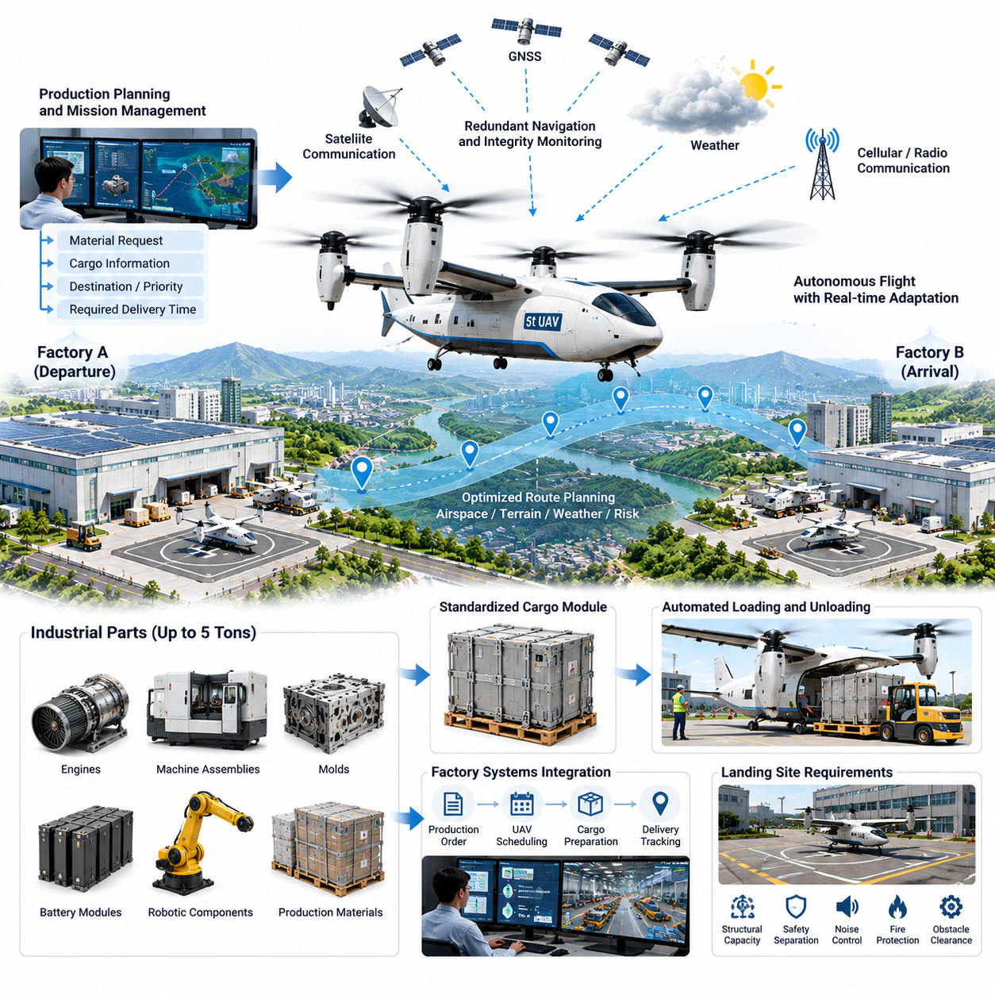
5톤급 화물 무인항공기(5-ton-class Cargo UAV)는 기존 배송 드론을 넘어서는 규모로 공장 간 산업 부품 운송(Factory-to-Factory Transportation)을 가능하게 한다. 항공기는 엔진, 기계 조립체, 금형, 배터리 모듈, 로봇 부품, 공구류, 팔레트 단위 생산 자재 등을 제조시설 사이에서 직접 운송할 수 있다. 주요 가치는 도로 운송으로 인해 생산 일정이 지연되거나 긴급한 교체 부품이 필요한 경우 물류 지연을 줄이는 데 있다.
운용 개념(Operational Concept)은 전용 항공 물류 회랑(Aerial Logistics Corridor)을 통해 제조공장을 연결한다. 생산계획 시스템(Production Planning System)은 자재 요구사항을 식별하고 운송 요청을 생성한 후 화물 사양을 무인항공기 임무관리 시스템(UAV Mission Management System)으로 전달한다. 항공기 배정 전에 중량, 크기, 무게중심, 취급 제약조건, 목적지 우선순위, 요구 배송시간을 평가하여 운송 의사결정이 공장의 디지털 생산 업무흐름에 직접 통합되도록 한다.
5톤급 산업용 탑재중량(Industrial Payload)은 상당한 구조적 및 동적 요구조건을 발생시킨다. 화물에는 집중된 질량, 불규칙한 형상, 액체, 정밀 기계 또는 진동에 민감한 조립체가 포함될 수 있다. 따라서 적재 시스템(Loading System)은 고정 지점, 하중 분포, 컨테이너 호환성, 무게중심 위치를 검증한다. 디지털 하중 모델(Digital Load Model)을 비행제어 구성에 반영하여 각 임무에서 실제 운송되는 탑재물에 맞게 항공기 거동을 조정할 수 있다.
표준화된 화물 모듈(Standardized Cargo Module)은 반복적인 공장 운송 작업을 단순화한다. 부품은 자동 적재 장비와 호환되는 컨테이너 또는 팔레트에 미리 준비할 수 있으며, UAV가 다른 임무를 수행하는 동안 다음 화물을 준비할 수 있다. 항공기가 도착하면 로봇 로더(Robotic Loader), 무인운반차(Automated Guided Vehicle, AGV), 지게차 등이 최소한의 수작업으로 화물을 교환한다. 전자식 식별정보(Electronic Identification)는 각 모듈을 생산 주문, 목적지, 취급 요구조건, 추적성 기록과 연결한다.
공장 간 경로 계획(Route Planning)은 단순한 지리적 거리 이상의 요소를 고려한다. 임무 계획기는 관제 공역, 도시 지역, 지형, 산업지역, 통신 범위, 비상 착륙장, 소음 민감지역, 기상, 임시 제한사항을 평가한다. 경로가 조금 더 길더라도 산업 회랑(Industrial Corridor)과 인구가 적은 지역을 선호할 수 있는데, 이는 절대적인 비행거리 최소화보다 예측 가능한 위험 노출을 줄이는 것이 더 중요하기 때문이다.
5톤급 UAV는 중량 이륙, 순항, 접근 및 비상 운용을 지원할 수 있는 통합 추진 및 에너지 전략(Integrated Propulsion and Energy Strategy)을 필요로 한다. 하이브리드 전기(Hybrid-Electric), 터보샤프트-전기(Turboshaft-Electric), 기존 터빈 또는 기타 추진 아키텍처는 항속거리와 운용 요구조건에 따라 선택할 수 있다. 임무 계획은 고정된 명목 항속거리(Nominal Range)에 의존하지 않고 실제 탑재중량, 예상 풍향과 풍속, 온도, 고도, 항공기 상태, 요구 예비량을 기반으로 에너지 또는 연료 소비량을 추정한다.
수직이착륙(Vertical Takeoff and Landing, VTOL)은 공항에 대한 의존성을 제거하고 산업단지 내부 또는 인근에 물류 터미널(Logistics Terminal)을 직접 설치할 수 있게 한다. 그러나 대형 VTOL 항공기는 상당한 하향풍(Downwash), 소음 에너지 및 지상 위험을 발생시킨다. 따라서 공장 착륙구역은 충분한 구조적 하중 능력, 장애물 여유, 인원 분리, 화재 방호, 이물질 통제, 자동 화물 처리 장비를 위한 보호된 접근로를 확보해야 한다.
공장 부지가 단거리 활주로나 준비된 이착륙 구역을 허용한다면 양력-순항(Lift-plus-Cruise) 또는 단거리 이륙(Short Takeoff) 방식이 순수 수직 운용보다 에너지 효율을 향상시킬 수 있다. 따라서 물류 아키텍처는 공통 임무 인터페이스(Common Mission Interface)를 유지하면서 여러 항공기 유형을 지원할 수 있다. 배차 소프트웨어(Dispatch Software)는 탑재중량, 운항거리, 인프라, 긴급성, 기상, 함대 가용성에 따라 적절한 플랫폼을 선택한다.
항법(Navigation)은 위성항법시스템(GNSS), 관성 센싱(Inertial Sensing), 고도 측정, 지형 정보 및 기타 이용 가능한 위치추정(Positioning) 정보를 결합한다. 산업 환경에서는 다중경로 간섭(Multipath Interference), 전자기 노이즈, 크레인, 타워, 대형 금속 구조물이 착륙장 주변에 존재할 수 있다. 따라서 센서 융합(Sensor Fusion)과 항법 무결성 감시(Navigation Integrity Monitoring)는 위성 기하가 불리하거나 국지적 간섭이 발생하는 상황에서도 정확한 위치를 유지해야 하는 최종 접근 단계에서 필수적이다.
인지 시스템(Perception System)은 공장 터미널 주변에서 추가적인 보호 계층을 제공한다. 카메라, 레이더, 라이다 또는 상호 보완적인 센서는 차량, 작업자, 크레인, 임시 구조물, 이물질 및 인근 항공기를 탐지할 수 있다. 착륙 관리 시스템(Landing Manager)은 이러한 관측값을 예상되는 현장 구성과 비교하고 지정된 착륙구역이 점유되었거나 임무 계획 이후 현장 상태가 변경된 경우 접근을 지연하거나 거부할 수 있다.
통신 시스템(Communication System)은 항공기와 함대 운영, 공장 물류 시스템, 공역 서비스, 정비 인프라를 연결한다. 그러나 안전한 비행이 지속적인 네트워크 연결에 의존해서는 안 된다. 기체 탑재 자율 시스템(Onboard Autonomy System)은 항공기를 안정화하고 승인된 경로를 따라 비행하며 사전에 정의된 체공 패턴(Holding Pattern)에 진입하거나 우회, 복귀 또는 비상 절차를 수행할 수 있어야 한다.
공장 통합(Factory Integration)은 제조실행시스템(Manufacturing Execution System, MES) 및 전사적 자원관리(Enterprise Resource Planning, ERP)와 연결될 때 특히 높은 가치를 제공한다. 생산라인에서 자재 부족이 감지되면 우선순위가 부여된 물류 요청을 자동으로 생성할 수 있다. 시스템은 도로 운송과 항공 운송 중 어떤 방식이 생산 마감시간을 더 잘 충족하는지 판단하고, 항공기를 예약하며, 화물 모듈을 준비하고, 수령 공장과 일정을 조정하고, 별도의 수작업 없이 예상 자재 도착 정보를 갱신할 수 있다.
대표적인 임무는 특수 생산 장비의 예기치 않은 고장을 겪은 자동차 제조공장을 가정할 수 있다. 수백 킬로미터 떨어진 다른 공장에 수 톤에 달하는 교체 조립체가 준비되어 있지만 도로 운송에는 여러 시간이 필요하고 생산이 중단될 수 있다. 5톤급 화물 UAV는 준비된 모듈을 적재하고 공급 공장에서 출발하여 목적지 물류 터미널로 직접 운송할 수 있다.
출발 전 자동 점검(Automated Inspection)은 항공기 구성, 추진계 상태, 구동기 상태, 항법 센서, 통신 링크, 화물 고정장치, 도어, 착륙장치, 에너지 예비량, 환경조건을 검증한다. 디지털 화물 적하목록(Digital Cargo Manifest)은 실제 적재물과 대조되며 잘못된 부품, 초과 중량 또는 부정확한 적재 구성이 확인될 경우 출발을 차단한다. 이러한 점검은 임무 승인 기록(Mission Authorization Record)의 일부로 관리된다.
순항 중 항공기는 실제 성능을 예측된 임무 모델과 지속적으로 비교한다. 추진 전력, 연료 또는 배터리 소비량, 구조 하중, 진동, 구성품 온도, 항법 불확실성, 풍향 및 풍속 추정값, 통신 품질을 감시한다. 예상치 못한 변화가 발생하면 해당 상태가 치명적인 비행 고장으로 발전하기 전에 도착 예상시간 수정, 정비 경보, 경로 변경 또는 우회 결정을 실행할 수 있다.
중량 산업 화물(Heavy Industrial Cargo)은 기동 중 발생하는 구조 하중에 대한 적극적인 고려도 필요로 한다. 급격한 가속, 난기류 또는 갑작스러운 궤적 변화는 단순한 탑재물 중량에서 예상되는 수준을 초과하는 힘을 발생시킬 수 있다. 따라서 비행제어시스템(Flight-Control System)은 화물 특성에 따라 기동 한계를 조정하고 민감하거나 비정상적으로 질량이 분포된 화물을 운송할 때 뱅크각, 수직 가속도 또는 제어 동작의 공격성을 제한할 수 있다.
고장 관리(Fault Management)는 물리적으로 가능한 경우 지속적인 제어 비행을 유지하는 것을 중심으로 설계된다. 분산 추진(Distributed Propulsion), 다중 비행 컴퓨터(Redundant Flight Computers), 독립 전원 채널, 다중 항법 소스, 내고장성 통신 인터페이스(Fault-Tolerant Communication Interface)는 단일 구성품 고장이 즉시 임무 종료로 이어지는 것을 방지할 수 있다. 감독 로직(Supervisory Logic)은 고장난 요소를 격리하고 사용 가능한 자원을 재구성하면서 원래 목적지에 안전하게 도달할 수 있는지를 지속적으로 재평가한다.
기상 관리(Weather Management)는 생산 긴급성에 따라 임무가 요청될 수 있기 때문에 특히 중요하다. 바람, 돌풍, 강수, 가시거리, 결빙 가능성, 대류성 기상, 온도, 난기류를 항공기 운용 한계와 비교하여 평가한다. 운용 긴급성이 임무 우선순위를 높일 수는 있지만 배차 시스템과 기체 탑재 의사결정 로직에 내장된 기본적인 안전 제약조건을 무시할 수는 없다.
목적지 공장에서는 UAV가 터미널 구역에 진입하기 전에 도착 조정(Arrival Coordination)이 시작된다. 물류 시스템은 착륙구역이 비어 있고 화물 처리 장비가 준비되었으며 인원이 보호구역 밖에 있는지를 확인한다. 이후 항공기는 기체 탑재 센서를 사용하여 현장 조건을 검증하고 최종 접근을 수행한다. 착륙구역을 사용할 수 없게 되면 잔여 에너지와 사전에 정의된 대체 절차에 따라 체공, 우회 또는 복귀를 수행할 수 있다.
착륙 후에는 화물 접근이 허용되기 전에 추진계가 검증된 안전 상태로 전환된다. 자동 잠금장치(Automated Lock)는 항공기 식별정보, 화물 식별정보, 목적지 승인정보가 확인된 이후에만 모듈을 해제한다. 수령 시스템은 도착시간과 화물 상태를 기록하고 해당 부품을 창고 또는 생산 업무흐름으로 직접 전달한다. 이러한 디지털 인계(Digital Handoff)는 물리적인 배송 완료와 실제 제조 투입 가능 상태 사이의 지연을 줄인다.
복귀 비행(Return Flight)은 완제품, 수리가 필요한 부품, 빈 화물 모듈, 공장에 필요한 자재 등을 운송할 수 있다. 양방향 계획(Bidirectional Planning)은 함대 활용률을 높이고 호환되는 수요가 있는 경우 고가의 항공기가 빈 상태로 복귀하는 것을 방지한다. 최적화 소프트웨어(Optimization Software)는 탑재중량 한계, 경로 제약조건, 항공기 정비 주기, 터미널 처리능력을 준수하면서 여러 공장의 생산 우선순위를 통합할 수 있다.
함대 수준의 조정(Fleet-Level Coordination)은 개별 UAV 임무를 산업용 항공 물류 네트워크(Industrial Aerial Logistics Network)로 전환한다. 여러 대의 5톤급 항공기가 여러 공장, 물류센터, 정비시설, 공급업체를 연결할 수 있다. 함대 관리자는 생산 중요도, 항공기 위치, 탑재물 호환성, 기상, 에너지 가용성, 정비 상태, 착륙장 일정에 따라 임무를 배정하면서 예기치 않은 긴급 요청에 대응할 수 있도록 충분한 예비 수송능력을 유지한다.
예측 정비(Predictive Maintenance)는 고가동률 항공기를 생산 요구사항과 분리하여 관리할 수 없기 때문에 물류 일정계획과 밀접하게 연결된다. 모터, 기어박스, 베어링, 구동기, 배터리, 구조체, 항공전자장비의 상태 지표를 향후 임무와 비교하여 평가한다. 성능 저하가 출동 신뢰성을 위협하기 전에 정비를 계획할 수 있으며, 함대 소프트웨어는 중요 공장 공급이 중단되지 않도록 다른 항공기에 운송 임무를 재배정할 수 있다.
검증(Validation)은 항공기 고장뿐만 아니라 실제 산업 물류 조건도 재현해야 한다. 시험에는 최대 탑재중량 운용, 무게중심 극단 조건, 화물 적재 오류, 측풍, 난기류, 통신 두절, 항법 성능 저하, 추진계 고장, 접근 중단(Rejected Approach), 비상 우회, 자동 적재 실패 등을 포함한다. 소프트웨어 인더루프(Software-in-the-Loop, SIL), 하드웨어 인더루프(Hardware-in-the-Loop, HIL), 지상 통합시험, 단계적 비행시험을 통해 고빈도 상업 운용 전에 충분한 검증 근거를 확보한다.
성능 평가는 비행 안전뿐만 아니라 산업적 효과도 함께 측정한다. 주요 지표에는 출동 신뢰성, 임무 완료율, 배송 리드타임(Delivery Lead Time), 탑재물 무결성, 톤-킬로미터당 에너지 소비량, 회항 준비시간(Turnaround Time), 운용자 개입 빈도, 정비 부담, 회피된 생산 중단시간이 포함된다. 이러한 지표는 항공 물류가 기존 도로 운송 또는 전용 특급 운송과 비교하여 실질적인 제조 가치를 창출하는지를 판단하는 기준이 된다.
공장 간 화물 UAV는 최종적으로 독립된 항공기가 아니라 디지털 제조 시스템(Digital Manufacturing System)의 이동형 구성요소(Mobile Component)로 기능한다. 생산계획은 운송 수요를 생성하고, 자율 물류 시스템(Autonomous Logistics System)은 이를 실행 가능한 임무로 변환하며, 기체 탑재 지능(Onboard Intelligence)은 실제 물리적 운송을 안전하게 수행하고, 공장 시스템은 배송 완료를 확인한다. 이러한 폐루프 정보 구조(Closed Information Loop)는 서로 떨어진 제조시설 사이에서 생산 의사결정과 자재 이동을 직접 연결한다.
더 큰 규모에서는 5톤급 화물 UAV 네트워크가 도로, 창고 또는 지역 유통망이 제약을 받을 때 핵심 부품의 공급경로를 동적으로 변경할 수 있는 복원력 있는 제조 공급망(Resilient Manufacturing Supply Chain)을 구축할 수 있다. 대형 탑재능력, 자율비행, 디지털 화물 관리, 함대 오케스트레이션(Fleet Orchestration), 공장 시스템 통합을 결합함으로써 이 플랫폼은 시간 민감형 산업 생산(Time-Critical Industrial Production)을 위해 특별히 설계된 항공 물류 계층(Aerial Logistics Layer)을 구축한다.

12.03. Disaster Relief Supply 10t UAV Remote Area
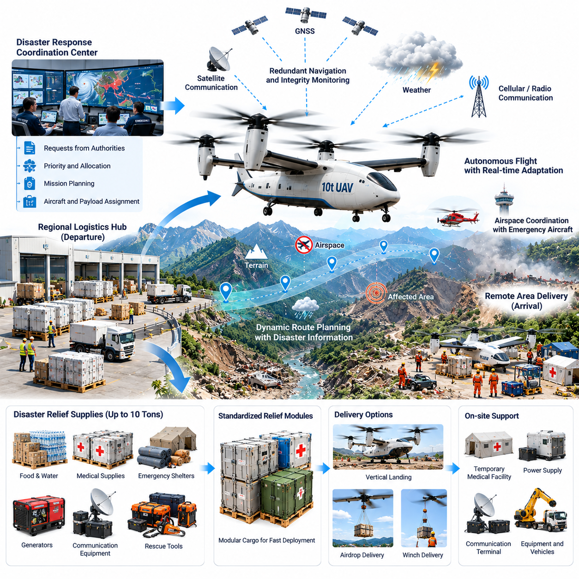
10톤급 화물 무인항공기(10-ton-class Cargo UAV)는 도로, 교량, 항만 또는 공항을 사용할 수 없게 된 재난지역에서 자율 중량물 수송 물류(Autonomous Heavy-Lift Logistics) 능력을 제공할 수 있다. 이러한 탑재능력을 통해 단일 임무로 대량의 식수, 식량, 의료 물자, 비상 대피시설, 발전기, 통신 장비, 구조 장비 및 기타 필수 물자를 지역 물류 허브(Regional Logistics Hub)에서 고립된 지역사회로 직접 운송할 수 있다.
운용 개념(Operational Concept)은 응급기관, 지방정부, 병원, 구조팀, 현장 대피소의 요청을 통합하는 재난 대응 조정센터(Disaster-Response Coordination Center)에서 시작된다. 물자 요구사항은 긴급성, 피해 인구, 접근 가능성, 재고 가용성을 기준으로 우선순위가 결정된다. 임무관리 시스템(Mission Management System)은 항공기 가용성, 탑재물 호환성, 기상, 공역 제한, 목적지 상태를 고려하여 이러한 우선순위를 운송 임무로 변환한다.
10톤급 탑재중량(Ten-ton Payload)은 운송 가능한 구호 장비의 종류를 크게 확대한다. 팔레트 형태의 소비재뿐만 아니라 정수 장비, 이동형 의료시설, 전력 시스템, 펌프, 건설 장비, 통신 단말기 또는 소형 차량도 운송할 수 있다. 비행 승인 전에 화물 계획(Cargo Planning)은 집중 하중, 크기, 고정 요구조건, 위험물, 온도 민감도, 무게중심 한계를 고려해야 한다.
표준화된 재난구호 모듈(Standardized Disaster-Relief Module)은 재난 발생 직후 초기 수 시간 동안의 배치를 가속할 수 있다. 컨테이너는 의료, 식수 공급, 통신, 임시 거주시설, 전력 공급 또는 수색구조 지원 용도로 사전에 준비할 수 있다. 각 모듈은 내용물, 목적지, 우선순위, 유효기간 제약조건, 취급 요구사항과 연결된 디지털 식별정보(Digital Identification)를 포함하여 화물 적하목록을 반복적으로 다시 작성하지 않고도 신속하게 할당할 수 있다.
원격지역 운용(Remote-Area Operation)은 불완전한 정보를 기반으로 수행되는 경우가 많다. 지진, 홍수, 산사태, 산불 또는 극심한 폭풍은 수 분 이내에 지형 접근성을 변화시키고 통신 인프라를 파괴할 수 있다. 따라서 임무 계획(Mission Planning)은 최신 위성정보, 기상자료, 지형 데이터베이스, 현장 보고, 정찰 관측정보를 활용하면서 기존에 알려진 인프라가 그대로 유지된다고 가정하지 않고 목적지 조건의 불확실성을 고려한다.
경로 계획(Route Planning)은 단순히 최단경로를 선택하기보다 생존성과 접근성을 우선한다. 시스템은 지형 고도, 산악지역, 인구 밀집지역, 손상된 인프라, 제한 공역, 구조 항공기의 활동, 기상 셀(Weather Cell), 통신 범위, 대체 착륙구역, 비상 우회 가능성을 평가한다. 비행 중 새로운 재난 정보가 확보되면 경로를 지속적으로 갱신할 수 있다.
10톤급 UAV는 특히 고도와 온도가 높은 환경에서 운용할 경우 상당한 추진 성능이 요구된다. 이러한 환경에서는 사용 가능한 양력(Lift)이 감소할 수 있기 때문이다. 하이브리드 전기(Hybrid-Electric), 터빈-전기(Turbine-Electric), 터보샤프트(Turboshaft) 또는 기타 중량물 수송 추진 아키텍처를 항속거리와 체공시간 요구조건에 따라 고려할 수 있다. 임무 소프트웨어는 실제 탑재중량, 밀도고도(Density Altitude), 바람, 온도, 추진계 상태, 연료 또는 배터리 상태, 필수 비상 예비량을 이용하여 성능을 계산한다.
수직이착륙(Vertical Takeoff and Landing, VTOL)은 활주로를 사용할 수 없는 상황에서 상당한 이점을 제공하지만 중량급 VTOL 운용은 강력한 하향풍(Downwash)과 지상 위험을 발생시킨다. 따라서 임시 착륙구역(Temporary Landing Zone)은 지면 안정성, 비산 가능한 잔해물, 경사도, 주변 장애물, 인원과의 거리, 손상된 구조물, 확보 가능한 안전공간을 평가해야 한다. 기체 탑재 센서가 안전 운용 한계를 벗어난 조건을 감지하면 항공기는 자동으로 착륙을 거부할 수 있다.
착륙이 불가능한 경우 대체 배송 메커니즘(Alternative Delivery Mechanism)을 통해 운용 범위를 확장할 수 있다. 항공기 구성과 임무 승인 조건에 따라 기존 공항 인프라를 필요로 하지 않는 준비된 원격 하역 시스템(Remote Unloading System) 또는 기타 통제된 배송 방법을 통해 물자를 전달할 수 있다. 선택된 방식은 화물 무결성을 유지하면서 생존자, 구조 인력, 재산 및 항공기에 대한 위험을 허용 가능한 수준으로 유지해야 한다.
항법 복원력(Navigation Resilience)은 재난으로 인해 일반적으로 위치추정과 통신에 사용되는 인프라가 손상될 수 있기 때문에 필수적이다. 위성항법시스템(GNSS)과 관성항법(Inertial Navigation)은 지형상대항법(Terrain-Relative Navigation), 레이더 또는 라이다 고도 측정, 시각적 위치추정(Visual Localization), 저장된 지리정보와 상호 보완적으로 사용할 수 있다. 항법 무결성 감시(Navigation Integrity Monitoring)는 서로 일치하지 않는 정보원을 식별하여 하나의 성능 저하 센서나 외부 신호가 항공기 상태추정을 잘못 변경하는 것을 방지한다.
인지 시스템(Perception System)은 임무의 최종 구간에서 더욱 중요해진다. 카메라, 레이더, 라이다 및 기타 센서는 재난 이전 지도에 존재하지 않았던 지형 변화, 차량, 사람, 잔해, 전력선, 임시 크레인, 연기, 침수지역, 장애물을 식별할 수 있다. 자율 착륙 시스템(Autonomous Landing System)은 실시간 관측정보를 임무 계획의 가정과 비교하여 계획된 접근이 여전히 안전한지 판단한다.
통신 아키텍처(Communication Architecture)는 손상된 셀룰러 및 지상 통신망을 견딜 수 있어야 한다. 항공기는 위성통신, 전용 무선통신, 잔존 셀룰러 인프라, 응급팀과의 직접 통신을 결합할 수 있다. 그러나 지휘통제(Command-and-Control) 통신의 상실이 자동으로 임무 실패로 이어져서는 안 된다. 기체 탑재 자율성(Onboard Autonomy)은 제어 비행을 유지하면서 항공기 상태와 임무 위험도에 따라 사전에 정의된 임무 지속, 체공, 우회, 복귀 또는 비상 착륙 행동을 선택한다.
재난 공역(Disaster Airspace)은 헬리콥터, 군용기, 응급환자 후송 항공기, 감시 드론 및 기타 긴급 항공자산으로 매우 혼잡해질 수 있다. 따라서 공역 조정(Airspace Coordination)은 자율운항의 핵심 요소가 된다. 화물 UAV는 할당된 비행회랑, 고도 제한, 임시 비행규칙, 우선순위 지시를 준수하면서 협력 항공기(Cooperative Traffic) 및 기술적으로 가능한 경우 탐지된 비협력 항공기(Non-Cooperative Traffic)와 안전한 분리를 유지해야 한다.
대표적인 지진 대응 임무(Representative Earthquake Mission)는 도로와 교량 붕괴로 고립된 산악지역 공동체를 가정할 수 있다. 응급 계획 담당자는 식수, 외상 치료 물자, 이동형 전력 시스템, 텐트, 위성통신 장비가 긴급하게 필요하다고 판단한다. 10톤급 UAV는 여러 대의 소형 항공기를 기다리거나 육상 운송망이 복구될 때까지 기다리는 대신 이러한 물자를 하나의 고우선순위 비행으로 통합하여 운송할 수 있다.
출발 전에 자동 점검(Automated Inspection)은 추진 시스템, 구동기, 비행 컴퓨터, 항법 센서, 통신 채널, 착륙장치, 화물 고정장치, 도어, 연료 또는 에너지 예비량, 환경 운용 한계를 검증한다. 디지털 적하목록(Digital Manifest)은 측정된 탑재물 정보와 비교되어 항공기 중량과 무게중심이 승인된 범위 안에 있는지 확인하고 서로 호환되지 않는 화물 조합이 이륙 전에 탐지되도록 한다.
비행 중 상태 인지형 감시(Health-Aware Monitoring)는 실제 항공기 거동과 예측된 성능을 지속적으로 비교한다. 추진 출력, 연료 또는 배터리 소비량, 구조 하중, 진동, 온도, 항법 불확실성, 통신 품질, 기상 추정값을 분석하여 비정상적인 변화 추세를 탐지한다. 예측 탐지(Predictive Detection)를 통해 성능 저하가 비상조치가 필요한 상황으로 발전하기 전에 경로 변경이나 정비 경보를 실행할 수 있다.
10톤급 탑재물에서는 난기류와 기동으로 인해 정적인 화물 중량보다 훨씬 큰 힘이 발생할 수 있기 때문에 구조 하중 관리(Structural Load Management)가 특히 중요하다. 비행제어 법칙(Flight-Control Laws)은 탑재물 특성에 따라 가속도, 뱅크각, 상승률, 기동 한계를 조정할 수 있다. 이를 통해 안전한 운항에 필요한 충분한 제어 권한을 유지하면서 기체 구조, 화물 고정장치, 민감한 구호 장비를 보호한다.
내고장성 아키텍처(Fault-Tolerant Architecture)는 단일 고장으로 인해 구호 임무 전체가 중단될 가능성을 낮춘다. 다중화 비행 컴퓨터, 항법 소스, 전력 분배 시스템, 통신 경로 및 적절하게 설계된 추진 시스템은 여러 단계의 복원력(Resilience)을 제공한다. 감독 로직(Supervisory Logic)은 고장난 구성요소를 격리하고 사용 가능한 자원을 재구성하며 재난지역으로 계속 비행하는 것이 우회 또는 복귀보다 안전한지를 평가한다.
기상 관측소가 손상되거나 사용할 수 없는 원격지역에서는 기상(Weather)이 추가적인 불확실성을 발생시킨다. 항공기는 기상 예보와 기체 탑재 측정값을 결합하고 가능한 경우 갱신된 원격탐사 정보(Remote Sensing Information)를 활용한다. 바람, 강수, 가시거리, 결빙, 대류, 온도, 난기류를 지속적으로 운용 한계와 비교하며 임무의 긴급성이 기본적인 항공기 안전 요구조건을 무시하도록 허용하지 않는다.
도착 관리(Arrival Management)는 항공기가 피해지역 공동체에 도달하기 전에 시작된다. 통신이 가능한 경우 응급팀은 예상 도착정보를 수신하고 보호된 착륙 또는 하역구역을 준비한다. UAV는 접근 과정에서 현지 지형과 장애물을 독립적으로 검증한다. 생존자, 차량, 잔해, 연기 또는 불안정한 지면으로 인해 계획된 구역을 사용할 수 없으면 다른 위치를 평가하는 동안 항공기가 체공할 수 있다.
착륙 후에는 구호 인력이 접근하기 전에 추진 시스템을 검증된 안전 상태(Verified Safe Configuration)로 전환한다. 화물 모듈은 인증된 절차(Authenticated Procedure)에 따라 해제되며 통신이 가능한 경우 물류 시스템에 배송 상태가 기록된다. 이후 핵심 물자는 현지 비상 우선순위에 따라 분배되고 항공기는 대피 요구사항, 복귀 화물 또는 후속 임무에 관한 최신 정보를 전달받을 수 있다.
복귀 임무(Return Mission)는 실험실 검체, 손상된 장비, 비상 문서 또는 기타 승인된 우선순위 화물을 재난지역 밖으로 운송함으로써 추가적인 인도주의적 가치를 제공할 수 있다. 항공기 구성, 규제, 인증 조건이 허용하는 경우 적절하게 설계된 시스템을 통해 특수 후송 임무도 지원할 수 있지만 사람을 운송하는 것은 무인 화물 운용과 근본적으로 다른 요구조건을 발생시킨다.
함대 조정(Fleet Coordination)을 통해 여러 대의 중량급 화물 UAV가 지역 물류센터와 여러 고립지역 사이에 항공 공급망(Aerial Supply Bridge)을 구축할 수 있다. 임무는 인도주의적 우선순위, 항공기 위치, 탑재능력, 연료 또는 충전 자원, 기상, 착륙구역 처리능력, 정비 상태에 따라 할당된다. 중앙 조정(Central Coordination)은 중복 배송을 줄이면서 예상하지 못한 비상상황에 대응할 예비 항공기를 유지하도록 한다.
물류 네트워크(Logistics Network)는 재난 상황이 변화함에 따라 우선순위를 지속적으로 갱신할 수 있다. 처음에는 식량이 필요했던 지역이 이후에는 발전기나 의료장비를 필요로 할 수 있으며, 다른 지역에서는 도로가 복구되어 항공 보급이 더 이상 필요하지 않을 수 있다. 동적 일정계획(Dynamic Scheduling)은 변화하는 재난 상황을 기반으로 항공기와 화물을 재배치하여 제한된 중량물 항공수송 능력을 가장 큰 운용 효과를 제공하는 지역에 집중한다.
검증(Validation)은 항공 관련 고장뿐만 아니라 재난환경 특유의 불확실성도 재현해야 한다. 시험 프로그램은 최대 탑재중량, 고고도 운용, 강풍, 항법 성능 저하, 통신 두절, 손상된 착륙구역, 예상하지 못한 장애물, 추진계 고장, 접근 중단, 우회, 반복적인 고강도 임무를 포함해야 한다. 시뮬레이션, 소프트웨어 인더루프(Software-in-the-Loop, SIL), 하드웨어 인더루프(Hardware-in-the-Loop, HIL), 통제된 현장시험, 대규모 훈련을 통해 단계적으로 운용 검증 근거를 구축한다.
성능은 임무 완료율, 출동 신뢰성, 비행당 배송 탑재량, 대응시간, 착륙 정확도, 에너지 효율, 예비량, 운용자 개입 빈도, 항공기 가용성을 통해 평가한다. 재난 대응 효과성(Disaster-Response Effectiveness)은 추가적으로 항공 공급망 구축에 필요한 시간, 지원 가능한 고립지역의 수, 기반시설이 중단된 기간 동안 전달된 핵심 물자의 양을 평가한다.
시스템 수준(System Level)에서 10톤급 화물 UAV는 단순한 자율항공기 이상의 역할을 수행한다. 비상 지휘 시스템, 창고, 공역 서비스, 현장 대응팀, 원격지역 공동체를 연결하는 이동형 물류 노드(Mobile Logistics Node)로 기능한다. 디지털 임무관리(Digital Mission Management)는 인도주의적 우선순위를 실제 물자의 이동으로 전환하고 기체 탑재 지능(Onboard Intelligence)은 통신과 지상 인프라가 불완전한 상황에서도 안전한 운항을 유지한다.
이러한 항공기로 구성된 함대는 기존 운송망이 복구되기 전에 운용할 수 있는 복원력 있는 재난 물류 계층(Resilient Disaster Logistics Layer)을 형성할 수 있다. 대형 탑재능력, 자율항법(Autonomous Navigation), 복원력 있는 통신(Resilient Communications), 실시간 인지(Real-Time Perception), 내고장성 제어(Fault-Tolerant Control), 동적 함대 오케스트레이션(Dynamic Fleet Orchestration)을 결합함으로써 기반시설 붕괴로 장기간 고립될 수 있는 지역에 필수 물자를 신속하게 투사할 수 있다.

12.04. Military Logistics UAV Forward Supply Case
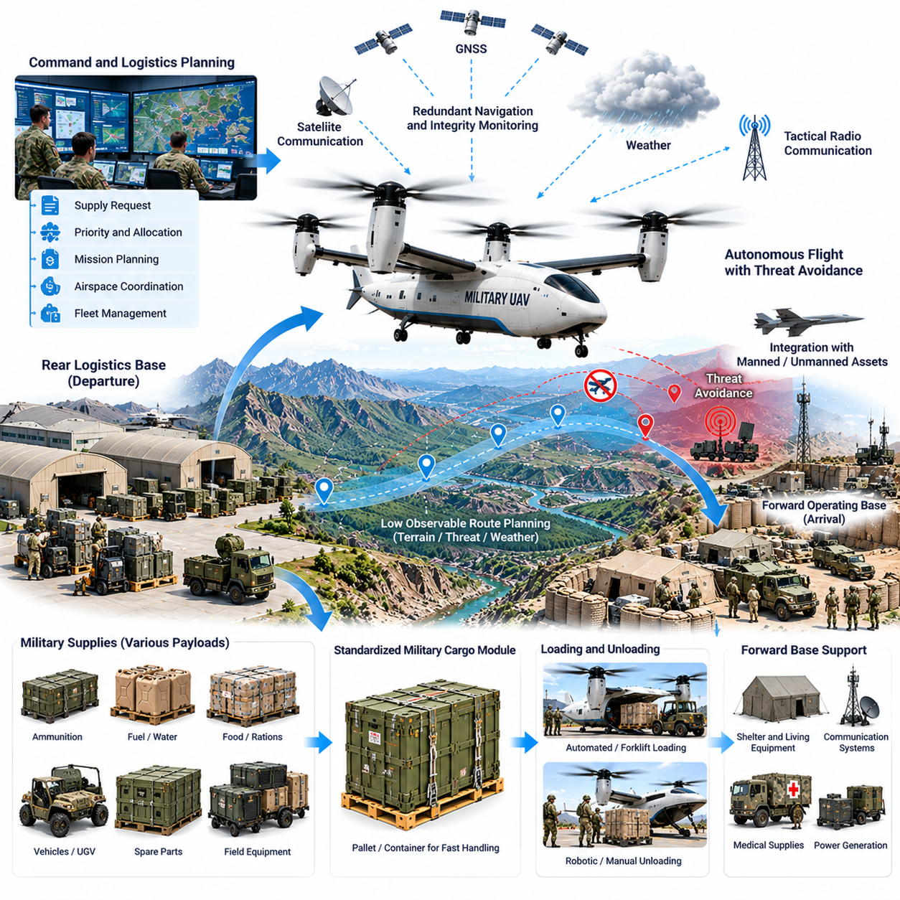
군수 물류 무인항공기(Military Logistics UAV)는 기존 지상 운송이 느리거나 사용할 수 없거나 운용상 제약을 받는 환경에서 기존 물류 허브와 분산된 전방 운용지역 사이에 자율 전방 보급(Autonomous Forward Supply) 능력을 제공할 수 있다. 항공기는 주로 수송 자산(Transportation Asset)으로 운용되며 식량, 식수, 의료 물자, 정비 부품, 배터리, 통신 장비, 보호 장비 및 기타 승인된 군수지원 화물(Sustainment Cargo)을 운송한다.
운용 개념(Operational Concept)은 지원 대상 부대와 시설에서 발생하는 보급 요청을 통합하는 물류관리 시스템(Logistics Management System)에서 시작된다. 요청은 긴급성, 재고 상태, 운송수단 가용성, 화물 특성, 목적지 준비상태를 기준으로 우선순위가 결정된다. 이후 임무관리 소프트웨어(Mission Management Software)는 탑재능력, 항속거리, 기상, 정비 상태, 적용 가능한 공역 제한을 고려하여 승인된 화물에 적합한 항공기를 배정한다.
화물 준비(Cargo Preparation)는 물자가 창고, 항공기, 수령지역 사이에서 효율적으로 이동할 수 있도록 표준화된 물류 절차를 따른다. 모듈형 컨테이너와 팔레트는 규격화된 크기, 고정 인터페이스, 질량 특성, 취급 요구조건을 제공한다. 디지털 식별정보(Digital Identification)는 각 화물을 적하목록, 출발지, 목적지, 우선순위, 환경 제한조건, 인수인계 추적정보(Chain-of-Custody Information)와 연결하여 전체 운송 과정에서 추적할 수 있도록 한다.
탑재물 구성(Payload Configuration)은 다양한 화물 조합이 항공기의 전체 중량과 무게중심을 크게 변화시킬 수 있기 때문에 대형 물류 UAV에서 특히 중요하다. 적재 시스템(Loading System)은 출발 전에 개별 모듈의 중량, 배치 위치, 고정 상태, 상호 호환성을 검증한다. 이후 항공기 구성 데이터를 갱신하여 비행제어 및 성능 계산이 해당 임무에서 실제 운송되는 물리적 탑재물을 정확하게 반영하도록 할 수 있다.
경로 계획(Route Planning)은 지형, 기상, 공역 제약조건, 통신 가용성, 승인된 운용지역, 대체 착륙장, 항공기 성능을 종합적으로 고려한다. 목표는 단순히 거리를 최소화하는 것이 아니라 예측 가능하고 관리 가능한 수송 회랑(Transportation Corridor)을 구축하는 것이다. 임무 계획에는 상황이 변화할 경우 항공기가 안전하게 체공, 우회, 복귀 또는 임무 종료를 수행할 수 있는 비상 지점(Contingency Point)도 포함된다.
전방지역(Forward Location)은 기반시설이 제한적일 수 있기 때문에 수직이착륙(Vertical Takeoff and Landing, VTOL)이 특히 유용하다. VTOL 물류 항공기는 기존 활주로 없이 운용할 수 있지만 착륙구역은 충분한 안전공간, 지면 안정성, 장애물 분리, 인원 보호조건을 갖추어야 한다. 대형 항공기의 하향풍(Downwash)과 이물질 위험(Foreign-Object Hazard)은 임시 또는 최소한으로 준비된 지역에서 운용을 승인하기 전에 평가된다.
항법(Navigation)은 단일 위치추정 메커니즘에 대한 의존을 방지하기 위해 여러 정보원을 사용한다. 위성항법시스템(GNSS), 관성항법(Inertial Navigation), 기압고도(Barometric Altitude), 레이더 또는 라이다 고도 감지, 사용 가능한 지형정보를 하나의 공통 상태추정(Common State Estimate)으로 융합할 수 있다. 무결성 감시(Integrity Monitoring)는 항법 정보원을 지속적으로 비교하고 부정확한 위치정보가 항공기 유도에 중대한 영향을 미치기 전에 비정상적인 불일치를 식별한다.
통신 아키텍처(Communication Architecture)는 물류 운용자, 공역 관리기관, 정비 시스템, 수령 인력과의 조정을 지원한다. 원격 운용지역에서는 네트워크 가용성이 달라질 수 있으므로 외부 연결이 간헐적으로 중단되더라도 항공기는 제어 비행을 유지할 수 있는 충분한 기체 탑재 자율성(Onboard Autonomy)을 보유한다. 임무 상태와 항공기 조건에 따라 임무 지속, 체공, 우회, 복귀 또는 착륙을 수행하는 사전 정의 절차가 적용된다.
자율비행 시스템(Autonomous Flight System)은 전략적 임무 명령과 안전 필수 차량 제어(Safety-Critical Vehicle Control)를 분리한다. 외부 시스템은 목적지, 일정 또는 승인된 경로를 할당할 수 있지만 기체 탑재 비행 컴퓨터는 안정화, 항법, 추진 관리, 비행영역 보호(Flight-Envelope Protection), 즉각적인 고장 대응을 담당한다. 이러한 분리를 통해 일시적인 통신 중단이 항공기의 안정성 상실로 직접 이어지는 것을 방지한다.
대표적인 전방 보급 임무(Forward-Supply Mission)는 원격 운용지역에서 의료 물자, 교체 부품, 배터리, 포장 식량의 부족을 보고하면서 시작될 수 있다. 물류 허브는 승인된 물자를 표준화된 모듈로 통합하고 가용 UAV를 배정한다. 항공기는 자동 비행 전 검증(Automated Preflight Verification)을 수행하고 승인된 임무 계획을 수신한 후 화물, 기상, 공역, 항공기 상태가 확인되면 출발한다.
순항 중 상태관리 시스템(Health-Management System)은 추진 출력, 연료 또는 배터리 소비량, 온도, 진동, 구조 하중, 구동기 성능, 항법 신뢰도, 통신 품질을 감시한다. 실제 측정값은 예측된 임무 프로파일(Predicted Mission Profile)과 비교된다. 상당한 편차가 발생하면 정비 경보를 생성하거나 해당 상태가 즉각적인 안전 문제로 발전하기 전에 임무 관리자가 목적지 도달 가능성을 재검토하도록 할 수 있다.
에너지 관리(Energy Management)는 필요한 예비량을 유지하면서 목적지에 도달할 수 있는 충분한 연료 또는 전기에너지가 남아 있는지를 지속적으로 평가한다. 바람, 온도, 탑재물에 따른 성능, 경로 길이, 추진 효율의 변화는 초기 추정값을 변경할 수 있다. 따라서 항공기는 비행 중 예상 도착 시 예비량을 지속적으로 갱신하며 사전에 정의된 안전 여유를 유지할 수 없는 경우 우회 또는 복귀 절차를 시작할 수 있다.
구조 하중 관리(Structural Load Management)는 항공기와 운송 물자를 모두 보호한다. 중량 화물은 난기류, 가속, 선회, 수직 기동 과정에서 하중을 증가시키며 민감한 전자장비나 의료장비에는 추가적인 취급 제한이 적용될 수 있다. 비행제어 법칙(Flight-Control Laws)은 검증된 탑재물 구성에 따라 가속도 한계, 뱅크각, 상승률, 기동 강도를 조정할 수 있다.
임시 착륙구역은 빠르게 변화할 수 있기 때문에 터미널 구역 운용(Terminal-Area Operations)에서는 세부적인 평가가 필요하다. 차량, 인원, 장비, 잔해, 고인 물, 식생 또는 임시 구조물이 임무 계획 당시에는 비어 있던 지역을 점유할 수 있다. 카메라, 레이더, 라이다 또는 기타 기체 탑재 센서는 장애물 탐지를 지원하고 지정된 접근 및 착륙구역이 여전히 사용 가능한지를 판단하는 데 활용될 수 있다.
주 착륙구역을 사용할 수 없는 경우 항공기는 무리하게 접근하지 않고 사전에 정의된 비상 로직(Contingency Logic)을 따른다. 사용 가능한 에너지, 기상, 승인된 대체 장소에 따라 일정 시간 체공하거나 다른 승인된 장소로 이동하거나 출발지로 복귀할 수 있다. 목표는 부적합한 착륙구역 주변 인원에게 불필요한 위험을 발생시키지 않으면서 항공기와 화물을 보호하는 것이다.
착륙 후에는 하역을 시작하기 전에 추진 시스템을 검증된 지상 안전 상태(Verified Ground-Safe State)로 전환한다. 화물 잠금장치(Cargo Lock)는 적절한 항공기 및 화물 조건이 확인된 이후에만 해제된다. 이후 수령 인력 또는 자동 화물 처리 시스템(Automated Handling System)이 모듈을 이동하며 물류정보 시스템은 배송 완료를 기록하고 발송지와 수령지의 재고정보를 갱신한다.
복귀 운송(Return Transportation)은 수리가 필요한 장비, 빈 컨테이너, 정비 부품, 문서 또는 기타 승인된 물자를 물류 허브로 운송함으로써 항공기 활용률을 높인다. 양방향 일정계획(Bidirectional Scheduling)은 불필요한 공차 비행을 줄이고 전방 보급과 역물류(Reverse Logistics)를 통합하는 데 도움을 준다. 탑재물 및 우선순위 규칙에는 출발 임무와 동일한 안전 및 승인 통제가 적용된다.
내고장성(Fault Tolerance)은 원격 운용환경에서 즉각적으로 사용할 수 있는 복구 수단이 제한적일 수 있기 때문에 중요하다. 다중 비행 컴퓨터, 항법 정보원, 전원 채널, 통신 경로 및 적절하게 설계된 추진 시스템은 하나의 장비 고장이 자동으로 항공기 상실로 이어지는 것을 방지할 수 있다. 감독 소프트웨어(Supervisory Software)는 고장을 식별하고 영향을 받은 구성요소를 격리하며 기술적으로 가능한 경우 남아 있는 자원을 재구성한다.
기상 관리(Weather Management)는 전체 임무 동안 지속적으로 수행된다. 바람, 돌풍, 강수, 가시거리, 온도, 결빙 조건, 난기류를 항공기 운용 한계와 착륙장 요구조건에 따라 평가한다. 갱신된 기상정보와 기체 탑재 측정값은 경로 또는 목적지 결정을 변경할 수 있으며 일정 압박이나 물류 긴급성이 기본적인 비행 안전 제약조건을 무시하지 않도록 한다.
함대 조정(Fleet Coordination)을 통해 여러 대의 물류 UAV가 하나 이상의 보급 허브에서 여러 운용지역을 지원할 수 있다. 함대 관리자는 화물 우선순위, 항공기 위치, 탑재능력, 에너지 상태, 정비 요구조건, 기상, 터미널 가용성, 운송 수요를 고려한다. 중앙 일정계획(Central Scheduling)은 예상하지 못한 고우선순위 물류 요청으로 인해 전체 계획된 네트워크가 중단되지 않도록 예비 수송능력을 유지할 수 있다.
재고 및 정비 시스템(Inventory and Maintenance System)과의 통합은 항공 물류 네트워크의 대응성을 향상시킨다. 지원지역의 재고가 정의된 임계값 아래로 감소하면 물류 시스템은 보충 요구사항을 식별하고 운송 요청을 준비할 수 있다. 마찬가지로 예측 정비(Predictive Maintenance) 정보를 이용하면 성능이 저하되는 구성요소를 가진 항공기가 잔여 운용 여유를 초과하는 임무에 배정되는 것을 방지할 수 있다.
사이버보안 및 정보보증(Cybersecurity and Information Assurance)은 임무, 화물, 항법, 정비, 승인 데이터가 여러 시스템 사이에서 이동하기 때문에 필수적이다. 인증(Authentication), 접근통제(Access Control), 암호화 통신(Encrypted Communication), 소프트웨어 무결성 검증(Software Integrity Verification), 보호된 형상관리(Configuration Management)를 통해 승인되지 않은 명령이나 손상된 정보가 항공기 운용에 영향을 미칠 가능성을 줄인다. 적절한 경우 안전 필수 기능은 비필수 정보 서비스와 격리된다.
검증(Validation)은 항공 성능과 물류 시스템 통합을 모두 다루어야 한다. 시험에는 최대 탑재중량 조건, 무게중심 변화, 통신 중단, 항법 성능 저하, 악천후, 추진계 고장, 착륙 중단(Rejected Landing), 대체 장소 우회, 자동 적재 오류, 반복적인 고강도 운용이 포함된다. 시뮬레이션, 소프트웨어 인더루프(Software-in-the-Loop, SIL), 하드웨어 인더루프(Hardware-in-the-Loop, HIL), 지상시험, 단계적 비행시험을 통해 상호 보완적인 검증 근거를 확보한다.
운용 효과성(Operational Effectiveness)은 출동 신뢰성, 임무 완료율, 배송된 탑재량, 수송시간, 항공기 가용성, 에너지 소비량, 회항 준비시간(Turnaround Time), 정비 부담, 운용자 개입 빈도를 통해 평가한다. 물류 수준의 지표는 추가적으로 재고 가용성, 긴급 지상운송 감소 효과, 긴급 보급 요청에 대한 대응성, 출발 및 복귀 임무에서의 항공기 활용률을 평가한다.
일상적인 비행이 높은 수준으로 자율화되더라도 인간 감독(Human Supervision)은 아키텍처의 일부로 유지된다. 운용자는 함대 상태를 감시하고 적용 가능한 절차에 따라 임무를 승인하거나 감독하며 예외 상황에 대응하고 물류 및 공역 관련 조직과 조정한다. 자동화(Automation)는 반복적인 업무부담을 줄이면서 비정상적인 운용상황이나 더 광범위한 임무 우선순위와 관련된 의사결정에서는 인간의 권한을 유지한다.
시스템 수준에서 물류 UAV는 창고, 정비시설, 운용지역, 공역 서비스, 디지털 물류 시스템을 연결하는 이동형 수송 노드(Mobile Transportation Node)로 기능한다. 보급 수요는 승인된 수송 임무로 변환되고 기체 탑재 자율성(Onboard Autonomy)은 실제 물자의 이동을 안전하게 수행하며 수령 시스템은 배송 완료를 확인한다. 이를 통해 재고정보와 실제 물자 이동 사이에 폐루프 물류 구조(Closed Logistics Loop)가 형성된다.
성숙한 함대는 기존 도로, 회전익, 고정익 수송수단을 보완하는 복원력 있는 항공 군수지원 네트워크(Resilient Aerial Sustainment Network)를 구축할 수 있다. 주요 장점은 영구적인 기반시설에 대한 의존도를 줄이면서 상당한 규모의 승인된 화물을 분산된 지역 사이에서 직접 운송할 수 있다는 것이다. 자율비행(Autonomous Flight), 복원력 있는 항법(Resilient Navigation), 상태 인지형 제어(Health-Aware Control), 디지털 화물 관리(Digital Cargo Management), 함대 오케스트레이션(Fleet Orchestration)을 결합하여 까다로운 운용환경에서도 신뢰성 높은 전방 물류를 지원할 수 있다.

12.05. Urban Air Cargo Vertiport to Vertiport Case
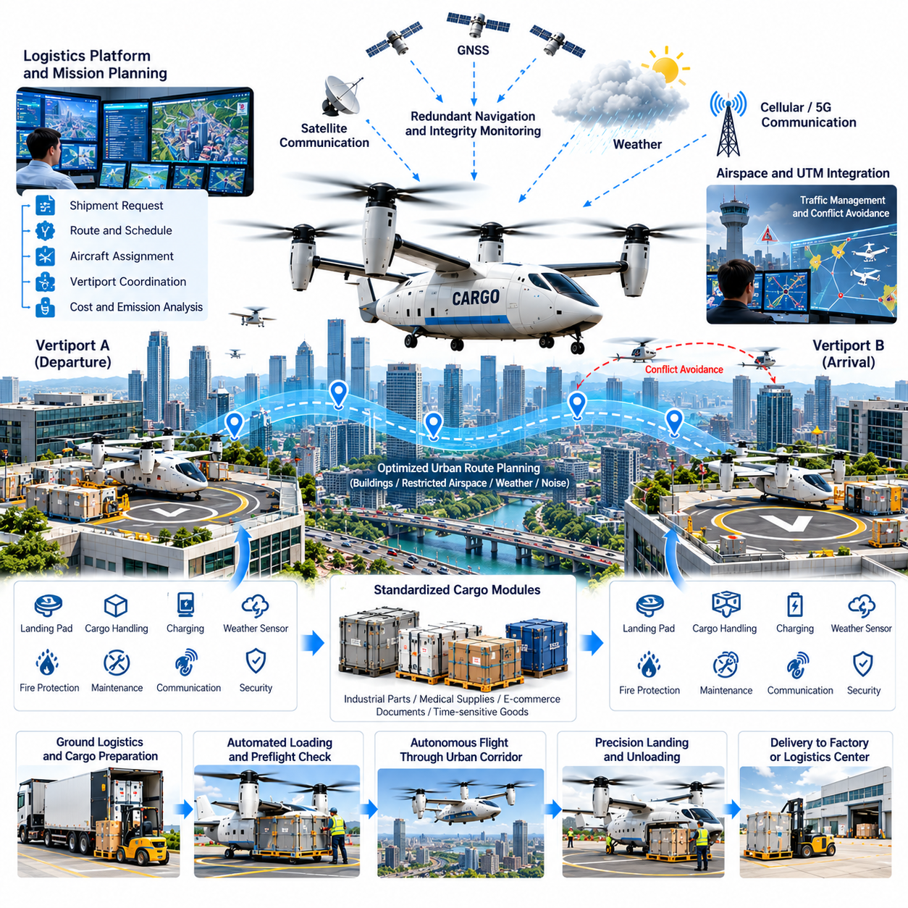
도심 항공 화물 운송(Urban Air Cargo Operations)은 버티포트 간 운송(Vertiport-to-Vertiport Transportation)을 통해 분산된 물류센터를 연결하고 혼잡한 대도시 도로망 상공에 새로운 항공 물류 계층(Aerial Logistics Layer)을 구축할 수 있다. 화물 무인항공기(Cargo UAV) 또는 자율 전기 수직이착륙 항공기(Autonomous Electric VTOL Aircraft)는 기존 공항 인프라 없이 준비된 터미널 사이에서 고우선순위 산업 부품, 의료 물자, 전자상거래 화물, 문서 및 시간 민감형 물품을 운송할 수 있다.
운용 개념(Operational Concept)은 물류 플랫폼(Logistics Platform)이 화물 운송 요청을 접수하고 도로 운송과 비교하여 항공 운송이 충분한 이점을 제공하는지 판단하면서 시작된다. 화물 중량, 크기, 긴급성, 목적지, 배송 마감시간, 기상, 항공기 가용성, 버티포트 처리능력, 운송비용을 평가한다. 승인된 화물은 이후 항공기에 배정되고 대도시 비행 일정(Metropolitan Flight Schedule)에 통합된다.
버티포트(Vertiport)는 지상 물류와 자율항공(Autonomous Aviation)을 연결하는 통제된 인터페이스 역할을 한다. 각 시설에는 착륙 패드, 화물 대기구역, 충전 또는 급유 장비, 통신 인프라, 기상 센서, 화재 방호설비, 정비지원 시설, 자동 화물 처리 시스템(Automated Handling System)을 구축할 수 있다. 디지털 조정(Digital Coordination)은 항공기 도착과 화물 준비를 동기화하여 불필요한 지상 지연으로 귀중한 착륙 처리능력이 소모되지 않도록 한다.
표준화된 화물 모듈(Standardized Cargo Module)은 회항 준비시간(Turnaround Time)을 단축하고 항공기 통합을 단순화한다. 트럭, 자율주행차량 또는 창고 컨베이어를 통해 도착한 화물은 규격화된 크기, 중량 한계, 고정 인터페이스, 식별코드를 갖는 컨테이너로 통합할 수 있다. 적재 전에 자동화 시스템은 화물 식별정보, 측정 중량, 무게중심에 미치는 영향, 보안 상태, 배정된 항공기와의 호환성을 검증한다.
도심 경로 계획(Urban Route Planning)은 항공 및 지상 환경의 복잡하고 밀집된 제약조건을 고려해야 한다. 건물, 타워, 전력 인프라, 관제 공역, 공항, 헬리콥터 항로, 인구밀도, 소음 민감지역, 응급시설, 임시 제한사항, 기상 등이 이용 가능한 비행회랑에 영향을 미친다. 선호 경로(Preferred Route)는 운송 효율성과 함께 안전성, 지역사회 영향, 비상 대응 가능성 사이의 균형을 고려한다.
인구밀도가 낮은 지역에서의 운용과 달리 도심 화물 비행은 적절한 비상 착륙장소가 제한될 수 있기 때문에 세밀하게 관리되는 비상계획(Contingency Planning)이 필요하다. 임무 소프트웨어(Mission Software)는 승인된 대체 버티포트와 기타 허가된 복구 장소를 지속적으로 파악한다. 잔여 에너지, 바람, 교통상황, 착륙장 가용성을 임무 전체에서 평가하여 비상 대안이 실제로 실행 가능한 상태를 유지하도록 한다.
전기 추진(Electric Propulsion)은 기존 추진방식과 비교하여 지역 배출가스, 기계적 복잡성, 소음 영향을 줄일 수 있기 때문에 비교적 짧은 대도시 노선에 특히 적합하다. 그러나 배터리 상태, 온도, 열화도, 탑재중량, 바람, 예비량 요구조건을 배차 결정(Dispatch Decision)에 반영해야 한다. 명목 배터리 용량(Nominal Battery Capacity)만으로 임무의 안전한 완료 가능성을 판단하는 것은 충분하지 않다.
하이브리드 전기(Hybrid-Electric) 또는 기타 추진 아키텍처는 순수 배터리 항공기가 필요한 성능을 제공할 수 없는 장거리 노선이나 대형 탑재물 운송을 지원할 수 있다. 따라서 대도시 화물 네트워크(Metropolitan Cargo Network)는 공통 디지털 인터페이스를 공유하는 여러 등급의 항공기로 구성할 수 있다. 함대관리 소프트웨어(Fleet Management Software)는 탑재중량, 항속거리, 버티포트 호환성, 소음 제한, 충전 가용성, 운용 우선순위에 따라 항공기를 선택한다.
항법(Navigation)은 위성항법시스템(GNSS), 관성 센싱(Inertial Sensing), 기압고도, 레이더 또는 라이다 거리 측정, 지도정보 및 기타 위치추정 정보원을 결합한다. 도심 협곡(Urban Canyon)은 위성 배치를 불리하게 만들고 고층건물 주변에서 다중경로 효과(Multipath Effect)를 발생시킬 수 있다. 따라서 센서 융합(Sensor Fusion)과 항법 무결성 감시(Navigation Integrity Monitoring)는 저고도 비행회랑 및 정밀 터미널 접근 과정에서 정확한 위치추정을 유지하는 데 필수적이다.
기체 탑재 인지(Onboard Perception)는 동적으로 변화하는 도심환경에 대한 추가적인 상황인식을 제공한다. 카메라, 레이더, 라이다 또는 상호 보완적인 센서는 장애물, 예상하지 못한 항공 교통, 크레인, 임시 구조물, 차량 또는 착륙구역 주변의 물체를 식별할 수 있다. 실시간 인지(Real-Time Perception)는 정적 지도를 보완하고 실제 터미널 상태가 임무 계획에서 가정한 구성과 다를 때 항공기가 대응할 수 있도록 한다.
교통관리(Traffic Management)는 공유된 대도시 공역에서 운항하는 다수의 항공기를 조정한다. UAV는 적용 가능한 공역관리 또는 무인항공 교통관리(Unmanned Traffic Management, UTM) 서비스와 관련 비행 의도 및 상태정보를 교환한다. 할당된 경로, 고도 계층, 시간창(Time Window), 터미널 순서를 통해 충돌 가능성을 줄이고 예상하지 못한 교통상황에서는 기체 탑재 분리 및 안전 기능이 추가적인 보호 계층을 제공한다.
버티포트 일정계획(Vertiport Scheduling)은 착륙 패드가 제한된 자원이기 때문에 공역 일정계획과 밀접하게 연결된다. 항공기가 너무 일찍 도착하면 착륙할 장소가 없을 수 있고 과도한 체공은 에너지를 소비하고 소음을 증가시킨다. 따라서 도착관리(Arrival Management)는 항공기가 착륙 패드와 화물 처리 위치를 사용할 수 있을 것으로 예상되는 시간에 목적지에 도착하도록 출발시간, 순항 프로파일, 터미널 순서를 조정한다.
대표적인 임무는 산업지역에서 대도시 반대편에 위치한 조립시설로 긴급 생산 부품을 배송하는 상황을 포함할 수 있다. 심각한 교통체증 상황에서는 도로 운송에 수 시간이 필요할 수 있지만 항공 비행회랑은 인접한 버티포트를 훨씬 직접적으로 연결할 수 있다. 해당 부품은 표준화된 화물 모듈로 준비된 후 다음 운항에 적합한 항공기에 배정된다.
출발 전에 자동 비행 전 점검(Automated Preflight Check)은 추진계, 에너지 상태, 비행 컴퓨터, 항법 센서, 통신 링크, 제어 구동기, 착륙장치, 화물 고정장치, 도어, 필수 예비량을 검증한다. 실제 탑재물은 디지털 적하목록(Digital Manifest)과 비교되며 중량, 무게중심, 화물 구성, 항공기 상태, 기상 또는 목적지 가용성이 승인된 한계를 위반하면 출발이 차단된다.
이륙 순서관리(Takeoff Sequencing)는 착륙 항공기와 출발 항공기 사이의 충돌을 방지하면서 불필요한 착륙 패드 점유시간을 줄인다. 출발 승인을 받은 자율비행 시스템(Autonomous Flight System)은 터미널 제어에서 할당된 도심 비행회랑으로 전환한다. 항공기 제어는 기체에서 수행되고 상위 시스템은 조정된 네트워크 운용에 필요한 경로 승인, 교통정보, 목적지 상태 및 기타 운용 데이터를 제공한다.
순항 중 상태 인지형 감시(Health-Aware Monitoring)는 측정된 추진 전력, 배터리 또는 연료 소비량, 온도, 진동, 구동기 동작, 항법 신뢰도, 통신 품질, 예상 도착 에너지를 예측값과 비교한다. 편차 추세가 확인되면 해당 상태가 안전 필수 문제로 발전하기 전에 수정된 도착 예측, 정비 경보, 경로 변경 또는 우회 결정을 실행할 수 있다.
소음 관리(Noise Management)는 고빈도 도심 화물 서비스에서 중요한 설계 및 운용 요구사항이다. 비행경로, 고도 프로파일, 프로펠러 또는 로터 회전속도, 접근 절차, 운항 일정을 최적화하여 반복적인 소음 노출을 줄일 수 있다. 가능한 경우 네트워크 계획(Network Planning)은 모든 비행을 동일한 지역 상공에 집중시키지 않고 여러 비행회랑으로 교통량을 분산할 수 있다.
건물과 지형이 국지적인 바람 패턴을 변화시키기 때문에 기상 영향은 대도시 지역 내에서도 상당히 달라질 수 있다. 옥상 버티포트(Rooftop Vertiport)는 지상에서 측정한 조건과 다른 난기류와 돌풍을 경험할 수 있다. 따라서 국지 기상 센서, 기상예보, 기체 탑재 측정값, 터미널 보고정보를 결합하여 출발, 접근, 착륙 조건이 항공기 운용 한계 안에 있는지를 판단한다.
목적지에서 항공기는 최종 접근을 시작하기 전에 갱신된 버티포트 상태정보를 수신한다. 착륙 패드는 비어 있어야 하고 항공기와 호환되어야 하며 승인되지 않은 인원이나 차량으로부터 보호되어야 한다. 기체 탑재 센서는 현지 조건을 독립적으로 확인한다. 착륙 패드를 사용할 수 없게 되면 도착관리 시스템은 잔여 에너지와 네트워크 상태에 따라 체공, 순서 재조정(Resequencing), 우회 또는 복귀를 지시할 수 있다.
착륙 후에는 자동 화물 처리가 시작되기 전에 추진 시스템을 검증된 안전 상태(Verified Safe State)로 전환한다. 화물은 인증 절차를 거쳐 로봇 장비, 창고 시스템 또는 승인된 지상 인력에게 인계된다. 배송 완료정보는 물류 플랫폼에 즉시 갱신되어 별도의 수작업 확인을 기다리지 않고 후속 운송 또는 생산 프로세스를 시작할 수 있도록 한다.
급속 충전(Rapid Charging)과 에너지 관리(Energy Management)는 전체 네트워크 처리능력에 영향을 미친다. 충전 시스템은 배터리 온도, 충전상태(State of Charge), 예상되는 다음 임무, 전력 가용성, 요구 회항 준비시간에 따라 항공기 충전을 계획할 수 있다. 과도한 고출력 충전은 단기적인 출동 능력을 높이더라도 장기적인 배터리 수명을 감소시킬 수 있으므로 함대 최적화(Fleet Optimization)는 빠른 활용과 배터리 열화 사이의 균형을 유지해야 한다.
예측 정비(Predictive Maintenance)는 계획되지 않은 운항 중단이 발생하기 전에 성능 저하를 식별하여 함대 가용성을 더욱 향상시킨다. 추진장치, 베어링, 구동기, 배터리, 착륙장치, 구조체, 항공전자장비, 센서는 축적된 운용 데이터를 활용하여 상태를 감시할 수 있다. 정비 작업은 교통 수요와 조정되어 해당 항공기의 운항 중단이 네트워크 처리능력에 미치는 영향이 가장 적은 시점에 수행된다.
사이버보안(Cybersecurity)은 항공기, 버티포트, 함대관리 시스템, 물류 플랫폼, 충전 인프라, 교통관리 서비스가 지속적으로 운용정보를 교환하기 때문에 필수적이다. 인증(Authentication), 암호화 통신(Encrypted Communication), 접근통제(Access Control), 소프트웨어 무결성 검사(Software Integrity Check), 보호된 형상관리(Configuration Management)는 승인되지 않은 명령이나 손상된 데이터로 인한 위험을 줄인다. 안전 필수 차량 기능은 비필수 상업 서비스와 적절하게 격리된다.
함대 오케스트레이션(Fleet Orchestration)은 항공기를 독립적인 개별 차량이 아니라 공유되는 대도시 운송자원으로 조정한다. 임무 배정에서는 항공기 위치, 탑재능력, 에너지 상태, 정비 상태, 버티포트 호환성, 교통 혼잡도, 기상, 화물 우선순위, 예상 수요를 고려한다. 인접한 터미널에서 후속 화물을 연결함으로써 화물이 없는 재배치 비행(Empty Repositioning Flight)을 줄일 수 있다.
검증(Validation)은 밀집된 도심 운용의 복잡성을 재현해야 한다. 시험에는 건물 사이에서의 항법 성능 저하, 통신 중단, 강한 옥상 바람, 착륙 패드 장애물, 예상하지 못한 항공 교통, 추진계 고장, 착륙 중단, 대체 버티포트 우회, 충전 실패, 화물 적재 오류, 고빈도 일정계획이 포함된다. 시뮬레이션, 소프트웨어 인더루프(Software-in-the-Loop, SIL), 하드웨어 인더루프(Hardware-in-the-Loop, HIL), 지상 통합시험, 단계적 비행시험을 통해 상호 보완적인 검증 근거를 확보한다.
운용 성능(Operational Performance)은 출동 신뢰성, 배송시간, 임무 완료율, 탑재능력 활용률, 에너지 소비량, 회항 준비시간, 버티포트 처리량(Vertiport Throughput), 항공기 가용성, 소음 노출, 정비 부담, 운용자 개입 빈도를 통해 평가한다. 물류 지표는 추가적으로 항공 배송과 도로 운송의 성능을 비교하여 도심 항공 화물 운송이 어느 영역에서 측정 가능한 경제적 또는 운용적 가치를 창출하는지를 판단한다.
네트워크가 확장되면 버티포트는 트럭, 자율주행 지상차량(Autonomous Ground Vehicle), 창고, 철도 시스템, 항공 운송을 연결하는 다중운송수단 물류 노드(Multimodal Logistics Node)로 발전할 수 있다. 화물은 혼잡도, 긴급성, 비용, 처리능력에 따라 운송수단 사이에서 자동으로 이동할 수 있다. 따라서 UAV는 기존 운송수단을 단순히 대체하는 독립 시스템이 아니라 더 광범위한 디지털 물류 시스템(Digital Logistics System)의 하나의 구성요소가 된다.
성숙한 버티포트 간 화물 네트워크(Vertiport-to-Vertiport Cargo Network)는 시간 가치가 높은 화물에 대응할 수 있는 신속한 물류 계층을 도시에 제공할 수 있다. 자율비행(Autonomous Flight), 복원력 있는 항법(Resilient Navigation), 교통 조정(Traffic Coordination), 정밀 착륙(Precision Landing), 디지털 화물 처리(Digital Cargo Handling), 예측 정비(Predictive Maintenance), 함대 오케스트레이션(Fleet Orchestration)을 통합함으로써 안전성, 신뢰성, 확장 가능한 운용을 유지하면서 항공 수송능력을 대도시 물류체계에 통합할 수 있다.

12.06. Autonomous Ship to Shore Cargo UAV Case
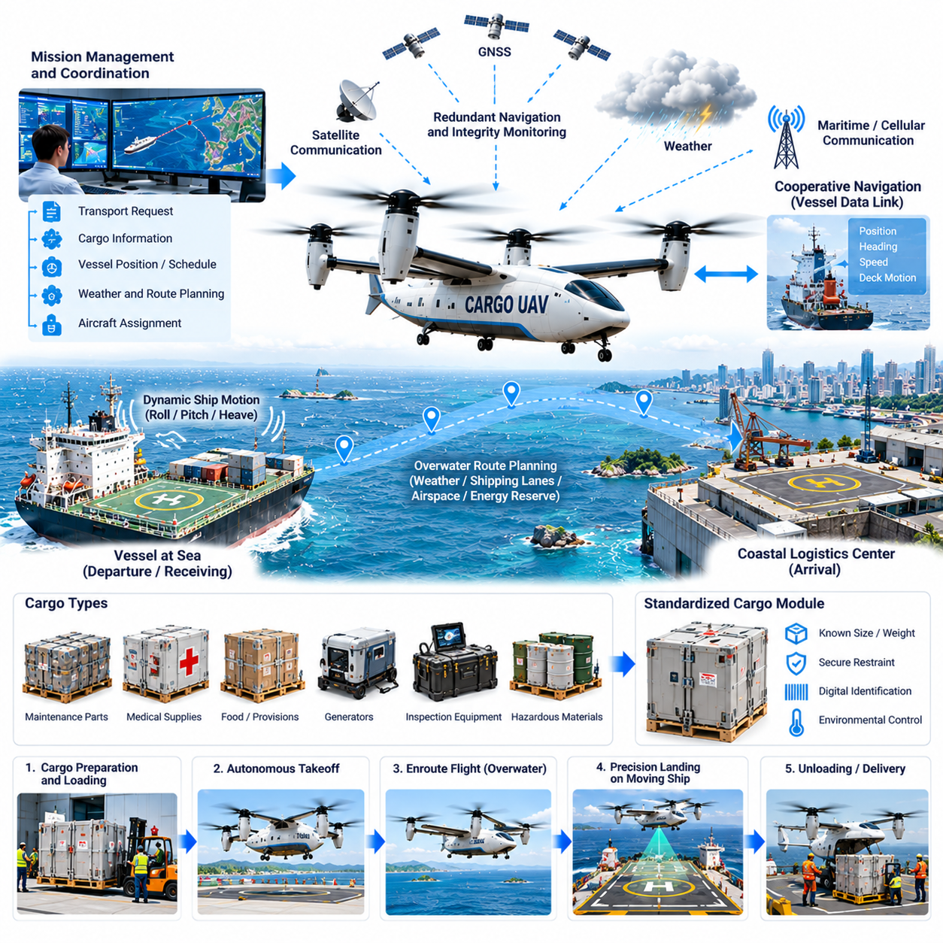
자율 선박-육상 화물 무인항공기 운용(Autonomous Ship-to-Shore Cargo UAV Operations)은 선박이 항구에 입항하지 않고도 해상의 선박과 연안 시설 사이를 연결하는 항공 물류 수단을 제공한다. 항공기는 정비 부품, 의료 물자, 문서, 검사 장비, 식량, 전자 모듈 및 기타 시간 민감형 화물을 선박, 해양 플랫폼, 항만, 물류센터 사이에서 운송할 수 있으며 유인 헬리콥터나 지원 선박에 대한 의존도를 줄일 수 있다.
운용 개념(Operational Concept)은 선박 또는 육상 물류센터가 운송 요청을 생성하면서 시작된다. 임무관리 시스템(Mission Management System)은 화물 특성, 긴급성, 선박 위치, 목적지, 항공기 가용성, 기상, 해상 상태(Sea State), 갑판 운용능력, 요구 배송시간을 평가한다. 승인된 요청은 해상 운용 및 적용 가능한 항공 서비스와 조정되는 비행 임무로 변환된다.
고정된 육상 목적지와 달리 선박은 지속적으로 이동한다. 선박의 위치, 선수방향(Heading), 속도, 롤(Roll), 피치(Pitch), 상하동요(Heave)는 임무 전체에서 변화하므로 착륙 목표는 지리적으로 고정된 지점이 아니라 동적인 목표가 된다. 따라서 UAV는 갱신된 선박 항법정보를 수신하고 예상 도착시간에 맞춰 터미널 유도(Terminal Guidance)가 선박으로 수렴할 수 있도록 착륙구역의 미래 위치를 예측한다.
화물 준비(Cargo Preparation)는 신속한 적재, 안전한 고정, 해양환경에 대한 내성을 갖도록 설계된 표준화 컨테이너를 사용한다. 각 모듈에는 내용물, 중량, 목적지, 취급 제한조건, 환경 요구사항을 설명하는 디지털 식별정보(Digital Identification)를 포함할 수 있다. 출발 전에 적재 시스템은 화물 중량, 고정 상태, 무게중심에 미치는 영향, 도어 잠금 상태, 항공기 구성과의 호환성을 검증한다.
경로 계획(Route Planning)은 해상 공역, 연안 관제구역, 해양 구조물, 선박 항로, 연안 지형, 기상, 통신 범위, 대체 착륙장, 항공기 항속거리를 고려한다. 해상 비행경로는 기하학적으로 단순해 보일 수 있지만 비상 대안은 제한적일 수 있다. 따라서 임무 계획은 에너지 예비량, 우회 능력, 통신 복원력(Communication Resilience), 정확한 목적지 추적을 중요하게 고려한다.
기상 평가(Weather Assessment)는 해상의 조건이 연안 출발지와 크게 다를 수 있기 때문에 특히 중요하다. 풍속과 풍향, 돌풍, 강수, 가시거리, 구름, 결빙 위험, 대류성 기상은 임무 수행 가능성에 영향을 미친다. 항공기는 비행 중 이용 가능한 기상예보, 선박 관측정보, 연안 측정값, 기체 탑재 센싱(Onboard Sensing)을 이용하여 기상 추정값을 지속적으로 갱신한다.
해상 상태(Sea State)는 선상 착륙(Shipboard Landing)에 직접적인 영향을 미친다. 파도는 롤, 피치, 수직변위를 통해 갑판 움직임을 발생시키며 선박 상부구조물 주변의 바람은 난기류와 빠르게 변화하는 국지 기류를 형성할 수 있다. 착륙 시스템은 최종 강하를 시작하기 전에 측정되고 예측된 갑판 움직임이 항공기의 운용 한계 내에 유지되는지를 판단해야 한다.
항법(Navigation)은 위성항법시스템(GNSS), 관성 측정값(Inertial Measurements), 기압고도, 레이더 또는 라이다 거리 측정 및 기타 이용 가능한 기준정보를 결합한다. 개방된 해상에서는 시각적 기준점이 부족할 수 있기 때문에 신뢰성 높은 상태추정(State Estimation)이 특히 중요하다. 다중화 항법(Redundant Navigation)과 무결성 감시(Integrity Monitoring)는 하나의 성능 저하 정보원이 항공기의 위치 또는 속도를 잘못 추정하도록 만드는 것을 방지한다.
선박 자체에서도 전용 데이터 링크(Dedicated Data Link)를 통해 협력 항법정보(Cooperative Navigation Information)를 제공할 수 있다. 선박의 위치, 속도, 선수방향, 갑판 형상, 움직임 추정값을 UAV로 전송하여 기체 탑재 센싱 정보와 융합할 수 있다. 이러한 협력 방식은 상대항법(Relative Navigation)을 향상시키지만 손상되거나 지연된 외부 데이터가 착륙을 직접 제어하지 않도록 항공기가 핵심 정보를 독립적으로 검증해야 한다.
터미널 접근(Terminal Approach) 단계에서는 절대적인 지리적 위치보다 상대항법(Relative Navigation)이 더욱 중요해진다. 카메라, 레이더, 라이다, 기준 마커(Fiducial Reference) 또는 상호 보완적인 센서를 사용하여 선박을 식별하고 착륙 갑판에 대한 상대 위치와 자세를 추정할 수 있다. 센서 융합(Sensor Fusion)은 항공기 움직임, 선박 움직임, 측정 지연, 일시적인 센서 성능 저하를 보상하면서 상대 상태를 지속적으로 갱신한다.
대표적인 임무는 항구에서 멀리 떨어진 해역을 운항하는 상선에서 핵심 기계장치의 고장이 발생한 상황을 가정할 수 있다. 교체용 전자 모듈이나 기계 부품이 연안 정비센터에 준비되어 있다면 선박의 항로를 변경하거나 유인 헬리콥터를 출동시키는 대신 화물 UAV가 해당 부품을 직접 선박으로 운송하여 선박이 계획된 항로를 계속 운항하도록 지원할 수 있다.
이륙 전에 자동 점검(Automated Check)은 추진계, 비행 컴퓨터, 구동기, 항법 센서, 통신 링크, 착륙장치, 화물 고정장치, 에너지 상태, 기상 한계, 목적지 정보를 검증한다. 임무 시스템은 또한 최신 선박 위치와 예상 이동궤적(Predicted Trajectory)을 확인한다. 항공기 상태, 탑재물 구성, 기상, 항속거리 또는 목적지 호환성이 승인된 한계를 위반하면 출발이 차단된다.
에너지 관리(Energy Management)는 해상 비행 중 사용할 수 있는 우회 장소가 제한적일 수 있기 때문에 매우 중요하다. 임무 시스템은 선박까지 도달하고 접근을 수행하며 착륙 중단(Rejected Landing)에 대응하고 필수 예비량을 유지하면서 대체 목적지까지 이동하는 데 필요한 에너지를 지속적으로 추정한다. 갱신된 바람과 선박 이동정보는 임무 전체에서 이러한 계산에 반영된다.
통신(Communication)은 해상 위성 서비스, 항공 통신 링크, 연안 지역의 셀룰러 네트워크, 전용 무선통신, 선박-항공기 직접 연결을 결합할 수 있다. 개별 통신 링크가 간헐적으로 중단될 수 있기 때문에 통신 아키텍처는 다중화(Redundancy)와 단계적 성능 저하(Graceful Degradation)를 지원한다. 비행 안정화와 필수 비상 로직이 기체에 유지되므로 주 통신 링크가 끊어져도 즉시 항공기 제어를 상실하지 않는다.
UAV가 선박에 접근하면 임무는 장거리 항법(Long-Range Navigation)에서 협력 터미널 운용(Cooperative Terminal Operations)으로 전환된다. 선박은 보호된 갑판구역을 설정하고 인원 이동을 제한하며 고정되지 않은 장비를 안전하게 정리하고 현지 조건을 보고할 수 있다. 항공기는 갱신된 갑판 상태를 수신하는 동시에 기체 탑재 센서를 이용하여 장애물, 인원, 예상하지 못한 장비 및 기타 위험요소를 독립적으로 확인한다.
최종 접근궤적(Final Approach Trajectory)은 착륙면을 정지된 것으로 가정하지 않고 선박 속도와 갑판 움직임을 고려한다. 유도 시스템(Guidance System)은 항공기가 접지 고도에 도달하는 시점의 갑판 위치를 예측하고 요격 해법(Intercept Solution)을 지속적으로 수정한다. 제어 법칙(Control Laws)은 선박 주변에서 항공기를 불안정하게 만들 수 있는 과도한 기동을 발생시키지 않으면서 변화하는 상대운동에 부드럽게 대응해야 한다.
착륙 가능 시간창(Landing Window)은 허용 가능한 갑판 롤, 피치, 상하동요 속도, 바람, 가시거리, 장애물 조건을 기준으로 정의할 수 있다. 이러한 변수가 한계를 초과하면 항공기는 강하를 지연하거나 접근 중단(Rejected Approach)을 수행한다. 이를 통해 임무의 긴급성 때문에 불리한 선박 움직임 단계에서 무리하게 착륙하는 것을 방지하고 동적 착륙 위험(Dynamic Landing Risk)을 체계적으로 관리할 수 있다.
선박 상부구조물(Ship Superstructure)은 주변 기류를 크게 교란할 수 있다. 연돌, 크레인, 컨테이너, 안테나, 갑판 구조물은 상대풍 방향에 따라 변하는 후류(Wake)와 난기류를 발생시킨다. 기체 탑재 측정값과 선박별 공력 모델(Vessel-Specific Aerodynamic Model)을 이용하여 비행제어시스템이 이러한 영향을 예측하도록 지원할 수 있으며 정확하게 예측하기 어려운 교란에 대해서는 보수적인 접근 한계를 적용한다.
접지 후에도 갑판이 계속 움직이기 때문에 항공기는 안정적으로 고정되어야 한다. 항공기 설계에 따라 착륙장치, 기계식 포획장치(Mechanical Capture Device), 갑판 잠금장치(Deck Lock) 또는 기타 고정 시스템을 이용하여 미끄러짐이나 전복을 방지할 수 있다. 인원이나 자동화 장비가 항공기에 접근하여 화물 이송을 시작하기 전에 추진 시스템을 검증된 안전 상태로 전환한다.
화물 해제(Cargo Release)는 올바른 화물이 지정된 선박에 전달되도록 인증 절차(Authenticated Procedure)에 따라 수행된다. 수령 시스템은 고정장치를 해제하기 전에 항공기 식별정보, 화물 식별정보, 승인정보를 확인한다. 디지털 기록은 인수인계 추적정보(Chain of Custody)를 갱신하고 요청된 부품이나 물자가 선박에 도착했음을 육상 물류 시스템에 즉시 통보할 수 있다.
복귀 임무(Return Mission)는 고장 부품, 진단 샘플, 문서, 검사 데이터 저장장치 또는 기타 승인된 화물을 선박에서 육상으로 운송할 수 있다. 양방향 물류(Bidirectional Logistics)는 항공기 활용률을 높이고 선박 장비 고장을 육상 정비시설과 직접 연결하여 정비 업무흐름을 지원한다. 복귀 탑재물에도 출발 화물과 동일한 중량, 고정, 식별, 안전 검사가 적용된다.
선상 착륙구역을 사용할 수 없게 되면 항공기는 사전에 정의된 비상 절차(Contingency Procedure)를 수행한다. 에너지 상태와 임무 구성에 따라 안전한 위치에서 체공하거나 승인된 재접근을 수행하거나 다른 선박 또는 해양시설로 우회하거나 육상으로 복귀할 수 있다. 지속적인 예비 에너지 계산을 통해 반복적인 착륙 시도로 안전한 대안을 수행하는 데 필요한 에너지가 소진되지 않도록 한다.
고장 관리(Fault Management)는 해상 비행에서 제한된 복구 대안을 고려하여 설계된다. 다중화 비행 컴퓨터, 전력 분배, 항법 정보원, 통신 경로 및 적절하게 설계된 추진 시스템을 통해 개별 구성요소에 대한 의존도를 줄인다. 감독 소프트웨어(Supervisory Software)는 고장을 탐지하고 영향을 받은 시스템을 격리하며 비행 지속, 우회 또는 즉각적인 복구 중 어떤 선택이 가장 낮은 운용 위험을 제공하는지 판단한다.
자율 선박-육상 물류(Autonomous Ship-to-Shore Logistics)는 해양 에너지 시설, 연구선, 원격 도서지역, 해양 건설 프로젝트도 지원할 수 있다. 공통 임무 아키텍처(Common Mission Architecture)를 통해 항공기는 여러 유형의 해상 목적지를 지원하면서 현지 갑판 형상, 기반시설, 움직임 특성, 화물 처리 요구조건에 맞게 터미널 절차를 조정할 수 있다.
함대 오케스트레이션(Fleet Orchestration)은 해상지역에 분산된 여러 항공기, 선박, 육상기지를 통합적으로 조정한다. 임무 배정은 선박 이동궤적, 화물 긴급성, 항공기 위치, 탑재능력, 기상, 에너지 상태, 정비 상태, 이용 가능한 착륙 가능 시간창을 고려한다. 예측 일정계획(Predictive Scheduling)을 통해 예상 수요가 발생할 지역 가까이에 항공기를 배치하고 출발 및 복귀 화물을 결합하여 불필요한 비행을 줄일 수 있다.
선박 정비 시스템(Vessel Maintenance System)과의 통합은 물류를 더욱 선제적으로 만들 수 있다. 상태감시 소프트웨어(Condition-Monitoring Software)는 고장이 발생하기 전에 기계장치의 성능 저하를 식별하고 교체 부품 요청을 자동으로 생성할 수 있다. 이후 물류 플랫폼은 재고를 확인하고 항공기를 선택하며 배송 시간창을 조정하고 선박이 정상 운항을 계속하는 동안 예상 도착정보를 제공할 수 있다.
검증(Validation)은 항공 및 해상 환경의 동적 특성을 모두 재현해야 한다. 시험에는 이동 플랫폼 접근, 갑판 움직임, 강한 측풍, 난류, 통신 두절, 항법 성능 저하, 센서 지연, 장애물 탐지, 접근 중단, 추진계 고장, 포획 시스템 고장, 반복 운용이 포함된다. 시뮬레이션, 소프트웨어 인더루프(Software-in-the-Loop, SIL), 하드웨어 인더루프(Hardware-in-the-Loop, HIL), 모션 플랫폼 시험(Motion-Platform Testing), 단계적 해상시험을 통해 상호 보완적인 검증 근거를 확보한다.
운용 성능(Operational Performance)은 출동 신뢰성, 임무 완료율, 배송시간, 착륙 정확도, 착륙 가능 시간창 활용 성공률, 탑재물 무결성, 에너지 소비량, 회항 준비시간, 운용자 개입 빈도, 항공기 가용성을 기준으로 평가한다. 해상 물류 지표(Maritime Logistics Metrics)는 추가적으로 선박 항로 변경 회피, 지원 선박 사용 감소, 정비 중단시간 감소, 긴급 해상 요청에 대한 대응성을 평가한다.
시스템 수준에서 화물 UAV는 해상 물류망과 육상 물류망을 연결하는 이동형 가교(Mobile Bridge)가 된다. 선박의 정비 수요 또는 보급 요구사항은 디지털 임무(Digital Mission)로 변환되고 자율항공기가 실제 물자의 이동을 수행하며 수령 시스템은 배송 완료를 확인한다. 이러한 폐루프 정보 구조(Closed Information Loop)는 해상의 선박을 연안 창고, 정비시설, 물류센터와 직접 연결한다.
성숙한 자율 선박-육상 화물 네트워크(Autonomous Ship-to-Shore Cargo Network)는 항구에서 멀리 떨어져 운항하는 선박이 전통적으로 겪어온 물류적 고립을 줄일 수 있다. 이동 플랫폼 항법(Moving-Platform Navigation), 복원력 있는 통신(Resilient Communication), 실시간 인지(Real-Time Perception), 정밀 갑판 착륙(Precision Deck Landing), 상태 인지형 비행제어(Health-Aware Flight Control), 디지털 화물 관리(Digital Cargo Management), 함대 오케스트레이션(Fleet Orchestration)을 결합함으로써 해상 운용과 육상 인프라를 연결하는 신속한 항공 물류 계층을 구축할 수 있다.

12.07. GPS Denied Cargo Mission LiDAR Nav Case
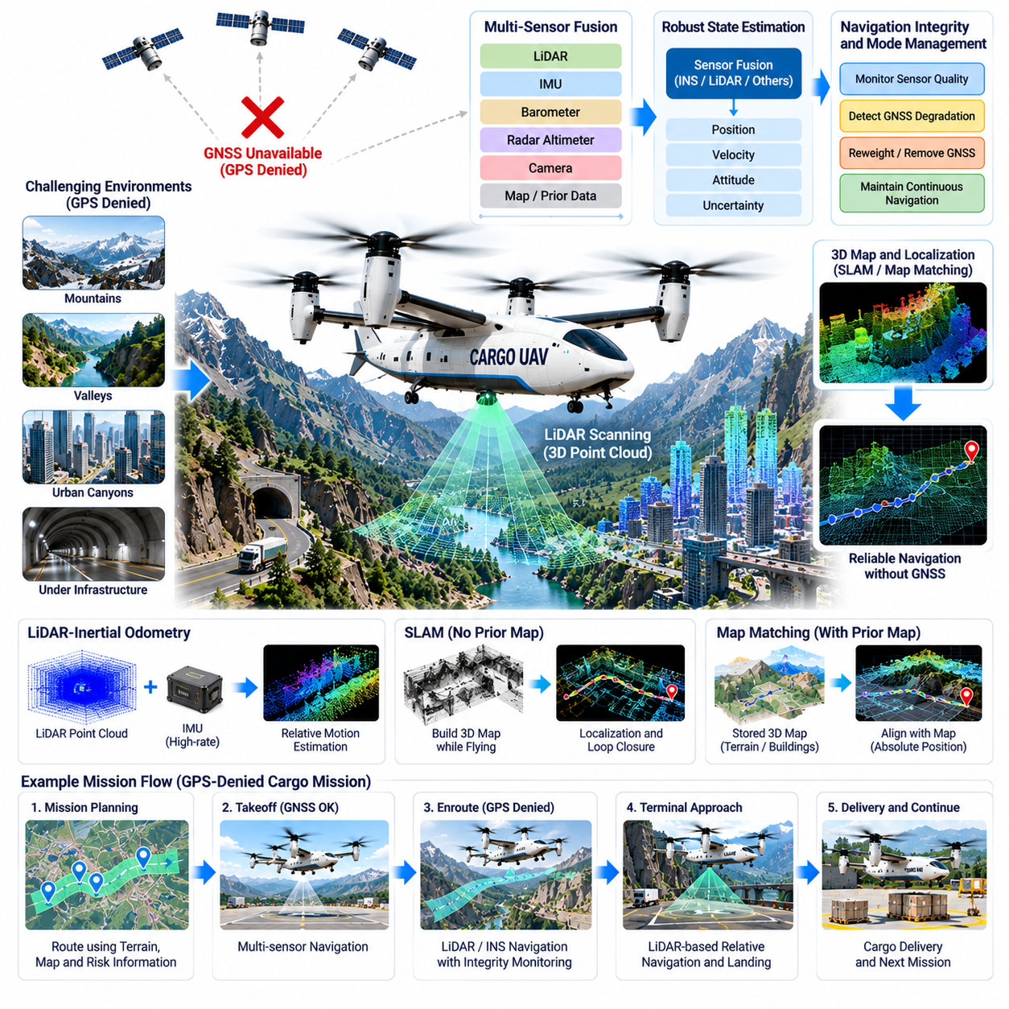
위성항법시스템 사용 불가 환경(GPS-Denied Environment)에서 운용되는 화물 무인항공기(Cargo UAV)는 위성 위치정보에 지속적으로 접근할 수 있다는 가정 없이 신뢰성 높은 항법을 유지해야 한다. 이러한 조건은 산악지역, 깊은 계곡, 밀집된 도심 구조물 주변, 기반시설 하부 또는 무선주파수 간섭으로 위성항법시스템(GNSS)의 가용성이 감소하는 환경에서 발생할 수 있다. 라이다 기반 항법(LiDAR-Based Navigation)은 주변 지형과 구조물을 실시간으로 관측하여 독립적인 기하학적 기준을 제공한다.
운용 개념(Operational Concept)은 위성항법시스템(GNSS)을 전체 자율 시스템의 기반이 아니라 여러 항법 정보원 중 하나로 취급한다. 정상 비행에서는 위성 위치정보, 관성 측정값, 라이다(LiDAR), 기압고도, 레이더 고도, 카메라 및 사용 가능한 지도정보가 융합 상태추정(Fused State Estimate)에 기여한다. GNSS의 신뢰성이 저하되면 추정기는 그 영향력을 감소시키거나 제거하면서 기체 탑재 센싱을 통해 항법 연속성을 유지한다.
라이다(LiDAR)는 레이저 에너지를 송신하고 반사된 신호를 분석하여 주변 표면까지의 거리와 방향을 측정한다. 반복적인 측정을 통해 지형, 건물, 식생, 기반시설 및 기타 기하학적 특징을 나타내는 3차원 포인트 클라우드(Three-Dimensional Point Cloud)를 생성한다. 시간에 따른 관측값을 비교함으로써 항법 시스템은 위성에서 제공되는 절대좌표를 사용할 수 없는 경우에도 항공기의 이동량을 추정할 수 있다.
라이다-관성 오도메트리(LiDAR-Inertial Odometry)는 기하학적 측정값과 고속 관성 데이터를 결합한다. 관성측정장치(Inertial Measurement Unit, IMU)는 라이다 갱신 사이의 각속도와 선형가속도를 측정하고 스캔 정합(Scan Matching)은 관측된 환경 구조를 이용하여 누적되는 관성 오차를 보정한다. 이러한 상호 보완적 관계를 통해 비행제어 피드백에 적합한 부드럽고 높은 주기의 위치 및 자세 추정값을 유지할 수 있다.
동시적 위치추정 및 지도작성(Simultaneous Localization and Mapping, SLAM)은 UAV가 충분히 상세한 사전 지도가 없는 지역에 진입하는 경우 이러한 능력을 확장할 수 있다. 항공기는 자신의 이동궤적을 추정하면서 동시에 국지적인 3차원 환경 표현을 점진적으로 구축한다. 루프 폐쇄 탐지(Loop-Closure Detection)는 이전에 관측한 지역을 다시 인식하여 누적 오차를 줄일 수 있으며 장시간의 GNSS 사용 불가 비행구간에서 지도와 궤적의 일관성을 향상시킨다.
사전에 구축된 라이다 또는 지형 지도가 존재하는 경우 지도 정합(Map Matching)을 이용하여 해당 지도 환경 내에서 절대 위치 기준을 복구할 수 있다. 현재 포인트 클라우드 특징을 저장된 기하학적 특징과 정렬하여 항공기의 위치와 자세를 추정한다. 식생 변화, 건설공사, 기상 또는 불완전한 지도로 인해 저장된 정보와 현재 관측정보 사이에 차이가 발생할 수 있으므로 신뢰도 지표(Confidence Metric)가 필수적이다.
대표적인 화물 임무는 좁은 계곡 내부에서 위성 가시성이 간헐적으로 감소하는 산악지역을 통과하여 의료 물자나 산업 부품을 운송하는 상황을 포함할 수 있다. 임무는 정상적인 다중 센서 항법(Multi-Sensor Navigation)으로 시작하지만 지형이 위성을 가리면서 GNSS 품질이 감소한다. 항법 무결성 감시(Navigation Integrity Monitoring)는 이러한 성능 저하를 탐지하고 위치추정 권한을 점진적으로 라이다-관성 추정(LiDAR-Inertial Estimation)으로 전환한다.
전환 관리(Transition Management)는 서로 독립적인 항법 해법 사이를 갑작스럽게 전환하면 위치나 속도의 불연속이 발생할 수 있기 때문에 중요하다. 센서 가중치가 내부적으로 변화하는 동안에도 비행제어시스템(Flight-Control System)은 연속적인 상태추정값을 수신해야 한다. 따라서 추정기(Estimator)는 개별 항법 정보원의 기여도를 변경하기 전에 잔차오차(Residual Error), 공분산(Covariance), 신호 품질, 정보 간 일관성을 평가한다.
항법 무결성 감시(Navigation Integrity Monitoring)는 단순한 GNSS 신호 상실과 잘못된 GNSS 정보 제공을 구분한다. 수신기는 다중경로(Multipath), 간섭 또는 불리한 위성 배치로 신뢰성이 낮아진 경우에도 좌표를 계속 출력할 수 있다. 위성항법 해법을 관성 전파(Inertial Propagation), 라이다 오도메트리, 고도 센싱, 지도 제약조건과 교차검증하여 일관성이 없는 측정값이 융합 상태추정을 손상시키기 전에 제거할 수 있다.
라이다 센서 배치(LiDAR Sensor Placement)는 기체, 착륙장치 또는 화물로 인한 과도한 가림을 방지하면서 충분한 환경 관측범위를 제공해야 한다. 항공기 구성에 따라 여러 센서를 이용하여 전방, 하방, 측면 또는 거의 전방위에 가까운 관측범위를 확보할 수 있다. 센서 시야각(Field of View)은 비행고도, 예상 지형, 접근 형상, 항공기 속도, 장애물 탐지 요구조건에 따라 결정된다.
포인트 클라우드 전처리(Point-Cloud Preprocessing)는 신뢰성 높은 위치추정에 기여하기 어려운 측정값을 제거한다. 로터 구조물, 강수, 먼지, 일시적인 이동 물체 또는 반사율이 매우 낮은 표면에서 발생한 반사값을 스캔 정합 전에 필터링할 수 있다. 지면, 건물, 식생, 구조물 특징은 예상되는 안정성에 따라 다르게 처리하여 위치추정 알고리즘이 기하학적으로 지속성이 높은 정보를 우선적으로 활용하도록 할 수 있다.
환경조건(Environmental Conditions)은 라이다 성능에 큰 영향을 미친다. 비, 안개, 눈, 먼지, 연기, 고반사 표면 및 저반사 소재는 측정 품질을 저하시키거나 불필요한 반사값을 발생시킬 수 있다. 따라서 안전 중심 아키텍처(Safety-Oriented Architecture)는 라이다를 GNSS를 완벽하게 대체하는 단일 센서로 취급하지 않고 관성 센싱, 레이더, 카메라, 고도계 및 사용 가능한 지도 제약조건과 결합한다.
항법 시스템은 자체 해법의 신뢰도(Confidence)를 지속적으로 계산한다. 위치 불확실성, 자세 불확실성, 스캔 정합 잔차, 특징 밀도, 관성정보 일관성, 지도 정렬 품질을 종합하여 무결성 지표(Integrity Metric)를 구성할 수 있다. 임무 자율 시스템(Mission Autonomy)은 이러한 지표를 이용하여 정상 비행 지속, 속도 감소, 고도 변경 또는 비상 행동 시작 여부를 판단한다.
GNSS 사용 불가 임무의 경로 계획(Route Planning)은 거리와 지형 여유뿐만 아니라 위치추정 품질(Localization Quality)도 고려한다. 안정적인 암석 표면과 풍부한 기하학적 특징을 가진 계곡은 경로가 조금 더 길더라도 특징이 부족한 환경보다 우수한 라이다 위치추정을 제공할 수 있다. 따라서 경로 계획기는 어려운 지역의 비행회랑을 선택할 때 예상 항법 관측가능성(Navigation Observability)을 비용 요소로 포함할 수 있다.
지형 상대정보(Terrain-Relative Information)는 수직항법(Vertical Navigation)에도 기여한다. 하방 라이다 또는 레이더 측정값을 이용하여 지면고도(Height Above Ground)를 추정하고 저장된 고도 데이터를 추가적인 일관성 검증에 활용할 수 있다. 이러한 측정값은 관성 적분으로 발생하는 점진적인 수직 오차를 방지하고 위성 기반 고도정보가 불안정하거나 사용할 수 없는 상황에서 안전한 지형 여유를 유지하도록 지원한다.
장애물 회피(Obstacle Avoidance)는 위치추정과 병행하여 동작하지만 서로 다른 기능을 수행한다. 동일한 라이다 포인트 클라우드를 이용하여 비행경로상의 지형, 나무, 구조물, 케이블, 차량 또는 예상하지 못한 물체를 식별할 수 있다. 국지 경로 계획(Local Planning)은 탐지된 위험요소 주변으로 충돌 없는 궤적을 생성하고 위치추정 하위시스템은 항공기가 주변 환경에 대해 어디에 위치하는지를 계산한다.
화물 항공기는 회피 기동을 수행하면서 탑재물 안정성(Payload Stability)을 유지해야 한다. 무겁거나 민감한 화물은 가속도, 뱅크각, 수직속도, 기동 강도를 제한할 수 있다. 따라서 국지 경로 계획기는 장애물 여유 요구조건과 함께 항공기 동역학, 탑재물 제한조건, 에너지 소비량, 사용 가능한 정지거리 또는 선회거리를 고려하여 기하학적으로는 가능하지만 물리적으로 부적합한 궤적이 명령되지 않도록 한다.
원격 착륙구역(Remote Landing Zone)에 접근할 때 라이다는 목적지에 대한 상세한 기하학적 정보를 제공한다. 시스템은 지면 경사도, 표면 거칠기, 장애물, 식생 높이, 사용 가능한 안전공간을 추정할 수 있다. 자율 착륙 절차를 진행하기 전에 후보 착륙지역을 항공기 크기, 착륙장치 요구조건, 하향풍 고려사항, 사전에 정의된 안전 여유와 비교하여 평가한다.
정밀 착륙(Precision Landing)은 전역 좌표(Global Coordinates) 대신 국지적인 기하학적 기준을 사용할 수 있다. 건물, 준비된 구조물, 지형 특징 또는 전용 착륙 마커가 터미널 기준좌표계(Terminal Reference Frame)를 정의할 수 있다. 이후 상대항법(Relative Navigation)은 선택된 접지 위치로 UAV를 유도하여 전역 위치추정의 불확실성이 일반적인 GNSS 항법에서 허용되는 수준보다 크더라도 정확한 착륙을 가능하게 한다.
최종 접근 중 위치추정 품질이 저하되면 항공기는 목적지가 가까이에 있다는 이유만으로 접근을 계속해서는 안 된다. 자율 시스템은 접근을 중단하고 보다 안전한 고도로 상승하거나 기하학적 특징이 풍부한 지역으로 이동하거나 센서 품질을 재평가하면서 체공하거나 사용 가능한 에너지와 사전에 정의된 임무 규칙에 따라 다른 장소로 우회할 수 있다.
에너지 관리(Energy Management)는 GNSS 사용 불가 운용에 따른 추가 비용을 반영한다. 저속 비행, 추가 센싱 연산, 관측가능성이 높은 지형으로의 경로 변경, 반복 접근 또는 고도 변경은 초기 계획보다 에너지 소비량을 증가시킬 수 있다. 임무 관리자는 예상 예비 에너지를 지속적으로 갱신하고 항법 신뢰도 부족으로 예정된 배송을 완료할 수 없는 경우 안전한 대안을 수행할 수 있는 충분한 에너지를 보존한다.
통신 두절(Communication Loss)은 항법 상실과 별개의 문제로 처리한다. 기체 탑재 라이다 위치추정 능력을 갖춘 UAV는 지속적인 원격제어 없이도 안정화, 항법, 장애물 회피 및 사전에 정의된 비상 절차를 수행할 수 있어야 한다. 통신이 가능한 경우 외부 운용자가 임무를 감독할 수 있지만 필수적인 항공기 안전 기능은 네트워크 의존성이 단일고장점(Single Point of Failure)이 되지 않도록 기체 내부에 유지된다.
상태 감시(Health Monitoring)는 항법 센서와 연산 플랫폼 자체도 포함한다. 라이다 온도, 스캔 속도, 시간 동기화(Timing Synchronization), 관성센서 바이어스, 프로세서 사용률, 메모리 상태, 데이터 지연을 감시하여 비정상 동작을 탐지할 수 있다. 고품질 센서 측정값도 센서 타임스탬프가 일치하지 않으면 잘못된 상태추정을 발생시킬 수 있으므로 정확한 시간 정렬(Time Alignment)이 특히 중요하다.
다중화(Redundancy)는 여러 라이다 장치, 독립적인 관성센서, 레이더, 카메라 또는 별도의 항법 연산 채널을 통해 구현할 수 있다. 목표는 단순히 동일한 하드웨어를 복제하는 것이 아니라 서로 다른 고장 특성을 가진 다양한 센싱 원리(Diverse Sensing Principles)를 제공하는 것이다. 감독 로직(Supervisory Logic)은 독립적인 추정값을 비교하고 센서 또는 처리 채널 고장 이후에도 성능 저하 운용(Degraded Operation)을 허용할 수 있는지를 판단한다.
검증(Validation)은 서로 다른 환경 구조와 성능 저하 유형을 대상으로 체계적으로 수행해야 한다. 시험 시나리오에는 완전한 GNSS 상실, 간헐적인 위성 가용성, 잘못된 위치정보, 특징이 부족한 지형, 밀집 식생, 비, 안개, 먼지, 조명 변화, 라이다 데이터 중단, 관성 바이어스, 시간 동기화 오류, 지도 불일치, 장애물 조우, 착륙 중단 등이 포함된다.
시뮬레이션 및 소프트웨어 인더루프 시험(Software-in-the-Loop Testing)은 실제 비행 전에 다수의 항법 고장과 환경 변화를 반복적으로 재현할 수 있게 한다. 하드웨어 인더루프 시험(Hardware-in-the-Loop Testing)은 실제 센서, 프로세서, 인터페이스, 시간 동기화 동작을 검증한다. 이후 단계적 현장시험(Progressive Field Trial)은 GNSS를 기준정보로 사용할 수 있는 개방된 환경에서 시작하여 위성 지원 없이 지속적인 항법 능력을 입증해야 하는 어려운 지형으로 점진적으로 확대된다.
성능 지표(Performance Metrics)는 위치 드리프트(Position Drift), 자세 오차, 속도 오차, 지도 정렬 정확도, 위치추정 가용성, 무결성 경보 지연시간, 장애물 탐지거리, 착륙 정확도, 연산 부하, 임무 완료율을 포함한다. 또한 외부 위치정보 갱신 없이 항공기가 얼마나 오랫동안 운용될 수 있는지와 위치 불확실성이 안전한 임무 지속에 필요한 한계를 초과하는 시점을 평가해야 한다.
시스템 수준(System Level)에서 라이다 항법(LiDAR Navigation)은 GNSS 사용 불가 상황을 즉각적인 임무 종료 사건에서 관리 가능한 성능 저하 운용상태(Manageable Degraded Operating Condition)로 전환한다. 항공기는 위성정보의 신뢰성 상실을 탐지하고 독립적인 기체 탑재 위치추정으로 전환하며 항법 신뢰도에 따라 경로와 행동을 수정하고 신뢰할 수 있는 외부 위치정보가 다시 제공되면 다중 센서 운용으로 복귀한다.
성숙한 GNSS 사용 불가 화물 UAV는 단일 대체 센서가 아니라 항법 다양성(Navigation Diversity)에 의존한다. 라이다는 풍부한 기하학적 위치추정을 제공하고 관성 센싱은 높은 주기의 연속성을 유지하며 상호 보완적인 센서는 시스템 복원력을 강화하고 무결성 인지형 자율성(Integrity-Aware Autonomy)은 임무가 어느 수준의 불확실성까지 허용할 수 있는지를 판단한다. 이러한 능력을 통합함으로써 기존 GNSS 의존 항공기가 안전하게 비행을 지속하기 어려운 환경에서도 신뢰성 높은 화물 배송을 수행할 수 있다.

12.08. AI Flight Optimization Fuel 15pct Saving Case
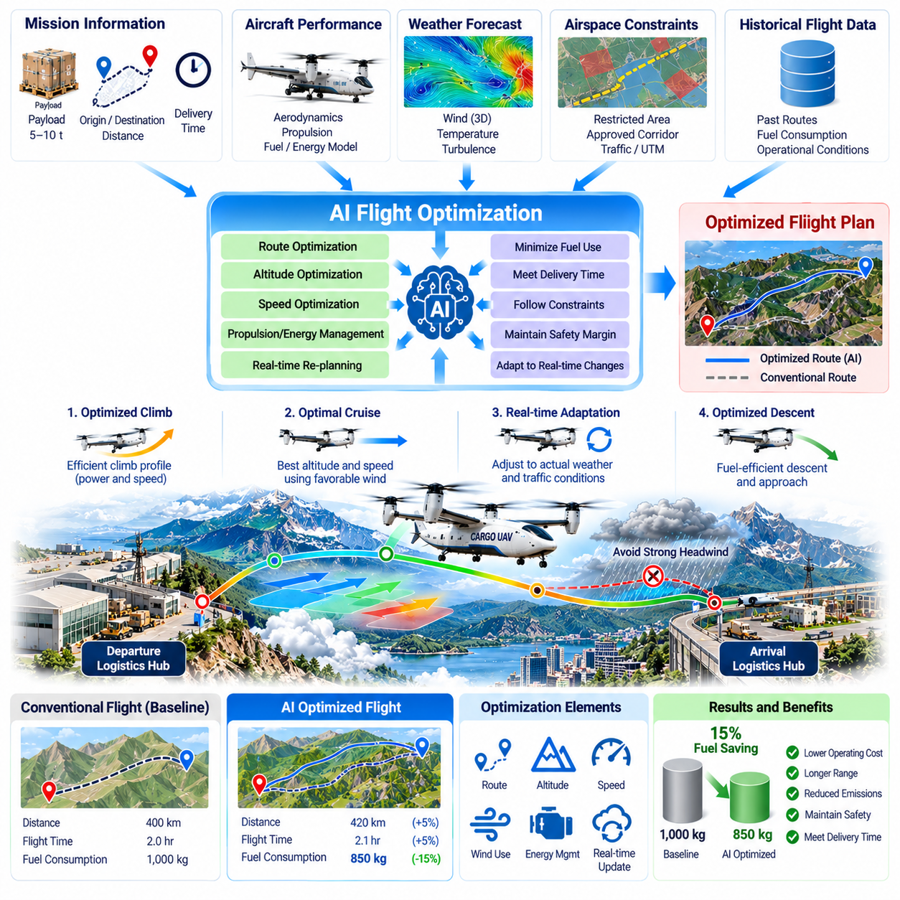
화물 무인항공기(Cargo UAV)를 위한 인공지능 지원 비행 최적화 시스템(AI-Assisted Flight Optimization System)은 경로, 고도, 속도, 추진계 설정, 임무 수행시간의 보다 효율적인 조합을 지속적으로 선택하여 연료 소비량을 줄일 수 있다. 대표적인 운용 목표로 정의된 기준선(Baseline) 대비 약 15%의 연료 절감을 설정할 수 있지만 실제 절감률은 항공기 구성, 탑재물, 기상, 경로 구조, 교통 제약조건 및 기준 운용의 품질에 따라 달라진다.
효율성 개선을 의미 있게 주장하려면 먼저 기준선(Baseline)을 명확하게 정의해야 한다. 과거 임무 데이터를 이용하여 기존 계획 및 제어 전략을 적용했을 때 유사한 탑재중량, 비행거리, 기상조건, 예비 연료 요구조건에서의 연료 소비량을 설정할 수 있다. 이후 최적화 시스템은 서로 관련 없는 비행을 비교하는 것이 아니라 정규화된 기준값과 비교하여 유리한 환경조건이 인공지능 성능으로 잘못 평가되는 것을 방지한다.
최적화 아키텍처(Optimization Architecture)는 비행 전 계획(Preflight Planning)과 지속적인 비행 중 적응(In-Flight Adaptation)을 결합한다. 출발 전에 시스템은 탑재중량, 무게중심, 가능한 경로, 예측 바람, 온도, 고도, 공역 제한, 항공기 성능, 필수 예비량을 분석한다. 이를 기반으로 안전, 일정, 운용 제약조건을 충족하면서 예상 연료 소비를 최소화하도록 설계된 초기 비행궤적을 생성한다.
기상(Weather)은 바람이 고도, 위치, 시간에 따라 달라지기 때문에 가장 큰 최적화 기회 중 하나를 제공한다. 수평거리가 조금 더 긴 경로라도 유리한 바람을 활용하거나 지속적인 맞바람을 피할 수 있다면 연료를 적게 사용할 수 있다. 인공지능 기반 계획(AI-Based Planning)은 각 화물 임무에서 사람이 수작업으로 평가하기 어려운 다수의 고도 및 경로 조합을 분석할 수 있다.
탑재물(Payload)은 최적 비행 프로파일에 직접적인 영향을 미친다. 무거운 화물을 적재한 항공기는 동일한 항공기가 가벼운 화물을 운송할 때와 다른 상승률, 순항속도, 고도 선택이 필요할 수 있다. 따라서 최적화 시스템은 일반적인 명목 중량(Nominal Mass)이 아니라 실제 측정된 탑재물 정보를 사용하고 항공기별 공력 및 추진 모델을 이용하여 성능 예측값을 갱신한다.
상승 최적화(Climb Optimization)는 효율적인 순항조건에 도달하는 것과 과도한 출력 요구를 방지하는 것 사이에서 균형을 찾는다. 빠른 상승은 임무시간을 단축할 수 있지만 연료 유량을 증가시킬 수 있으며 지나치게 완만한 상승은 항공기가 비효율적인 운용영역에 장시간 머물게 할 수 있다. 최적화 시스템은 탑재중량, 온도, 바람, 고도, 추진 효율을 기반으로 후보 상승 프로파일을 평가한다.
순항속도(Cruise Speed) 역시 모든 임무에 고정적으로 적용하지 않고 최적화한다. 일반적으로 빠르게 비행하면 이동시간은 감소하지만 공기저항과 연료 소비량이 증가할 수 있다. 반대로 지나치게 느린 비행 역시 비효율적이거나 불리한 바람에 더 오랫동안 노출될 수 있다. 시스템은 배송 마감시간과 비행영역 제약조건을 충족하면서 임무 전체의 연료 사용량을 최소화하는 속도 프로파일을 선택한다.
고도 최적화(Altitude Optimization)는 공력 효율, 엔진 성능, 바람, 온도가 고도에 따라 변화하기 때문에 상당한 연료 절감 효과를 제공할 수 있다. 임무 시작 시점에 가장 효율적인 고도가 연료 소비에 따라 항공기 질량이 감소하거나 경로상의 기상이 변화한 이후에도 계속 최적일 필요는 없다. 따라서 검증된 순이익이 존재하는 경우 단계 상승(Step Climb) 또는 제어된 고도 변경을 적용할 수 있다.
추진 최적화(Propulsion Optimization)는 엔진, 발전기, 전기모터 또는 하이브리드 구성요소를 각각의 효율 특성에 따라 관리한다. 하이브리드 화물 UAV의 경우 비행 단계에 따라 서로 다른 동력원 조합이 더 효율적일 수 있다. 에너지관리 제어기(Energy Management Controller)는 열적 여유, 배터리 한계, 순간 출력능력, 필수 비상 예비량을 유지하면서 전체 연료 사용량을 줄일 수 있는 운전점을 선택한다.
인공지능 최적화기(AI Optimizer)는 인증되었거나 승인된 안전 필수 제어 기능(Safety-Critical Control Function)을 대체하지 않고 그 상위에서 동작한다. 비행제어 컴퓨터는 계속해서 안정성, 구동기 한계, 추진계 제약조건, 구조 한계, 비행영역 보호(Flight-Envelope Protection)를 강제한다. 최적화 명령은 검증된 운용경계 안에 있을 때만 허용되므로 효율성 목표가 기본적인 항공기 안전을 우선할 수 없다.
대표적인 임무는 두 지역 물류 허브 사이를 반복 운항하는 대형 화물 UAV를 가정할 수 있다. 기존 운용은 보수적인 고정 경로와 고도 프로파일을 사용한다. 분석 결과 고도별 바람 차이, 불필요한 고속 순항 구간, 비효율적인 상승 일정, 과도한 예비 연료 여유가 안전한 임무 완료에 필요한 수준보다 연료 소비량을 자주 증가시키는 것으로 확인될 수 있다.
최적화 비행 전에 시스템은 기상예보와 항공기 성능 모델을 이용하여 여러 후보 궤적(Candidate Trajectory)을 평가한다. 과거 경로와 약간 다른 비행경로를 식별하고 탑재중량에 적합한 상승 일정(Payload-Specific Climb Schedule)을 선택하며 더 유리한 바람을 활용하도록 순항고도를 조정하고 요구되는 도착 시간창을 충족하는 속도 프로파일을 제안한다.
출발 후 실제 조건은 비행 전 가정과 지속적으로 비교된다. 측정된 바람, 연료 유량, 대지속도(Groundspeed), 추진 효율, 온도, 항공기 질량 추정값, 교통 제약조건은 예측과 달라질 수 있다. 최적화기는 더 이상 연료 측면에서 최적이 아닌 계획을 계속 따르지 않고 편차가 유의미해질 경우 남은 비행궤적을 다시 계산한다.
실시간 최적화(Real-Time Optimization)는 연산 복잡도를 신중하게 관리해야 한다. 시스템이 매 순간 이론적으로 가능한 모든 궤적을 평가할 필요는 없다. 승인된 비행회랑, 항공기 성능, 기상 경계, 임무 규칙을 이용하여 후보 경로와 운전점을 제한함으로써 최적화 알고리즘이 물리적 및 운용적으로 실행 가능한 해법에 연산 자원을 집중하도록 할 수 있다.
기계학습 모델(Machine-Learning Model)은 이론적인 항공기 모델과 실제 함대 운용 사이의 체계적인 차이를 학습하여 연료 소비 예측을 향상시킬 수 있다. 과거 비행 데이터는 개별 항공기, 탑재물 구성, 구성품 노후화, 온도, 운용 패턴이 효율성에 어떤 영향을 미치는지 보여줄 수 있다. 이러한 학습 기반 보정값은 물리 기반 제약조건(Physics-Based Constraints)을 제거하는 것이 아니라 공학적 모델을 보완한다.
구성품이 노후화되거나 성능이 저하됨에 따라 추진 효율이 변화하기 때문에 항공기 상태(Aircraft Health)도 최적화에 반영된다. 동일한 기종의 두 항공기도 동일한 임무에서 서로 다른 연료를 소비할 수 있다. 상태 인지형 최적화(Health-Aware Optimization)는 최근 엔진, 모터, 발전기 또는 공력 성능정보를 사용하여 보다 현실적인 운전점을 선택하고 연료 예측과 함대 배정 정확도를 향상시킬 수 있다.
궤적 최적화(Trajectory Optimization)는 항공교통 및 도착 순서도 고려한다. 연료 효율적인 순항 프로파일을 사용하더라도 항공기가 목적지에 너무 일찍 도착하여 착륙 순서를 기다리며 체공해야 한다면 그 이점이 감소한다. 터미널 일정계획(Terminal Scheduling)과 통합하여 속도와 출발시간을 조정하면 불가피한 대기시간을 에너지 소비가 큰 체공 대신 효율적인 순항 과정에서 흡수할 수 있다.
수직이착륙 화물 항공기(VTOL Cargo Aircraft)의 경우 이륙, 호버링, 착륙이 전체 임무 에너지에서 상당한 비중을 차지할 수 있다. 따라서 최적화는 순항구간에만 국한되지 않는다. 지상 일정계획은 불필요한 호버링을 최소화하고 접근경로는 장시간 저속 운항을 줄이며 강하 전에 버티포트 준비상태를 확인하여 항공기가 목적지 주변에서 대기하면서 과도한 연료를 소비하지 않도록 할 수 있다.
예비량 관리(Reserve Management) 역시 최적화 기회를 제공하지만 효율성 목표를 달성하기 위해 단순히 예비 연료를 감소시켜서는 안 된다. 시스템은 필수 안전 예비량(Mandatory Safety Reserve)과 불필요하게 보수적인 계획 여유를 구분한다. 향상된 기상예측, 항공기 상태추정, 목적지 가용성, 연료 소비 모델링을 통해 요구되는 안전 여유를 유지하면서 불확실성을 줄일 수 있다.
최적화 과정에서는 불확실성(Uncertainty)을 명시적으로 표현한다. 바람 예보, 항공기 성능, 교통상황, 목적지 가용성을 완벽하게 예측하는 것은 불가능하다. 따라서 계획기는 가장 가능성이 높은 단일 시나리오만을 최적화하는 대신 확률분포 또는 제한된 불확실성 범위를 평가하여 실제 조건이 예상값과 달라지는 경우에도 실행 가능한 궤적을 선택할 수 있다.
조건이 악화되면 연료 절감 목표보다 안전이 우선한다. 예상보다 강한 맞바람, 목적지 기상 악화, 추진계 이상 또는 공역 변경이 발생하면 최적화기는 효율적인 궤적을 포기하고 보다 보수적인 대안을 선택할 수 있다. 따라서 15% 연료 절감은 모든 비행에서 반드시 달성해야 하는 제약조건이 아니라 성능 목표(Performance Objective)로 취급된다.
연료 최적화(Fuel Optimization)는 배출가스 감소와도 밀접하게 연결된다. 연소식 또는 하이브리드 항공기의 경우 연료 소비 감소는 일반적으로 이산화탄소 배출량을 줄이고 엔진 운전조건에 따라 다른 배출물도 감소시킬 수 있다. 함대 수준 보고(Fleet-Level Reporting)는 검증된 실제 운용 데이터와 추정 배출계수를 구분하면서 연료 절감량을 환경 성능지표로 변환할 수 있다.
최적화 시스템은 비행궤적 변경이 권고되거나 실행된 이유를 기록한다. 입력정보, 예상 효과, 제약조건 여유, 선택된 대안, 실제 결과를 비행 후 분석(Post-Flight Analysis)을 위해 저장할 수 있다. 이러한 추적성(Traceability)은 공학적 검증, 운용자 신뢰성 확보, 모델 개선, 정비 분석 및 최적화 동작이 기존 절차와 예상하지 못한 방식으로 달라지는 경우의 원인 분석을 지원한다.
검증(Validation)은 과거 비행 재현(Historical Replay)과 시뮬레이션에서 시작된다. 기록된 임무를 실제 측정된 기상, 탑재물, 항공기 상태, 연료 소비량을 이용하여 재구성함으로써 실제 항공기에 영향을 주지 않고 후보 최적화 알고리즘을 비교할 수 있다. 가장 유망한 전략은 소프트웨어 인더루프(Software-in-the-Loop, SIL)와 하드웨어 인더루프(Hardware-in-the-Loop, HIL) 환경으로 진행하여 시간 동작, 인터페이스, 고장, 안전 제약조건을 평가한다.
이후 비행시험(Flight Trial)은 통제된 조건에서 최적화 임무와 기준 임무를 비교한다. 단 한 번의 유리한 비행으로 신뢰할 수 있는 개선율을 입증할 수 없기 때문에 유사한 탑재중량, 경로, 기상, 운용 요구조건에서 반복적인 비행이 필요하다. 통계 분석(Statistical Analysis)은 최적화 효과와 자연적인 변동을 분리하고 측정된 연료 절감률에 대한 신뢰구간을 결정한다.
입증된 15%의 연료 절감은 하나의 극적인 변화가 아니라 여러 개의 작은 개선이 결합된 결과일 수 있다. 바람 인지형 경로계획(Wind-Aware Routing), 속도 최적화, 상승 일정 개선, 체공 감소, 보다 정확한 예비량 산정, 추진 효율 관리, 탑재물별 계획의 효과가 임무 전체에서 누적될 수 있다. 각 메커니즘의 상대적인 기여도를 측정하여 다양한 경로에서도 어떤 개선 효과가 안정적으로 유지되는지 판단해야 한다.
함대 오케스트레이션(Fleet Orchestration)은 개별 항공기를 넘어 최적화를 확장한다. 임무 배정 시 사용 가능한 항공기 중 어느 기체가 현재 위치, 연료 상태, 정비 상태, 탑재능력, 예상 재배치 요구조건을 고려했을 때 가장 효율적으로 화물을 운송할 수 있는지를 평가할 수 있다. 공차 비행(Empty Flight)을 줄이고 효율적인 항공기를 선택하면 개별 임무의 궤적 최적화에 추가적인 네트워크 수준 절감 효과를 얻을 수 있다.
운용 지표(Operational Metrics)는 임무당 연료 소비량, 톤-킬로미터당 연료 소비량, 임무시간, 배송 탑재량, 잔여 예비량, 궤적 편차, 체공시간, 추진 효율, 최적화 연산시간을 포함한다. 동시에 안전 및 신뢰성 지표를 감시하여 연료 절감이 우회 증가, 안전 여유 감소, 과도한 구성품 스트레스 또는 운용자 업무부담 증가를 통해 달성되지 않았는지 확인한다.
시간이 지나면서 최적화 플랫폼은 통제된 모델 거버넌스(Model Governance)를 유지하면서 전체 함대의 운용 데이터로부터 학습할 수 있다. 새로운 비행 데이터는 성능 모델을 갱신하는 데 사용되지만 후보 모델 변경사항은 실제 배포 전에 검증된다. 버전관리(Version Control), 추적성, 회귀시험(Regression Testing), 롤백 기능(Rollback Capability)을 통해 적절한 공학적 평가 없이 통제되지 않은 학습이 운용 동작을 변경하는 것을 방지한다.
시스템 수준(System Level)에서 인공지능 비행 최적화(AI Flight Optimization)는 연료 효율을 고정된 항공기 특성에서 지속적으로 관리되는 운용 변수로 전환한다. 항공기, 임무 계획기, 기상 서비스, 교통 시스템, 정비 데이터, 물류 일정이 가장 효율적인 비행궤적에 공동으로 영향을 미친다. 최적화 시스템은 이러한 정보원을 조정하면서 인증된 제어 기능이 안전한 항공기 거동을 유지하도록 한다.
성숙한 구현에서는 충분한 최적화 가능성을 가진 노선에서 함대 수준의 15% 연료 절감 목표(Fleet-Level 15 Percent Fuel-Reduction Target)를 기술적으로 실현할 가능성이 있지만 실제 절감률은 측정된 운용 데이터를 통해 입증해야 한다. 핵심 가치는 특정 절감 비율 자체가 아니라 탑재능력, 일정 성능, 예비량 요구조건, 항공기 상태, 비행 안전을 유지하면서 불필요한 연료 사용을 지속적으로 최소화할 수 있는 능력에 있다.

12.09. DO 178C Certification FCS SW Case
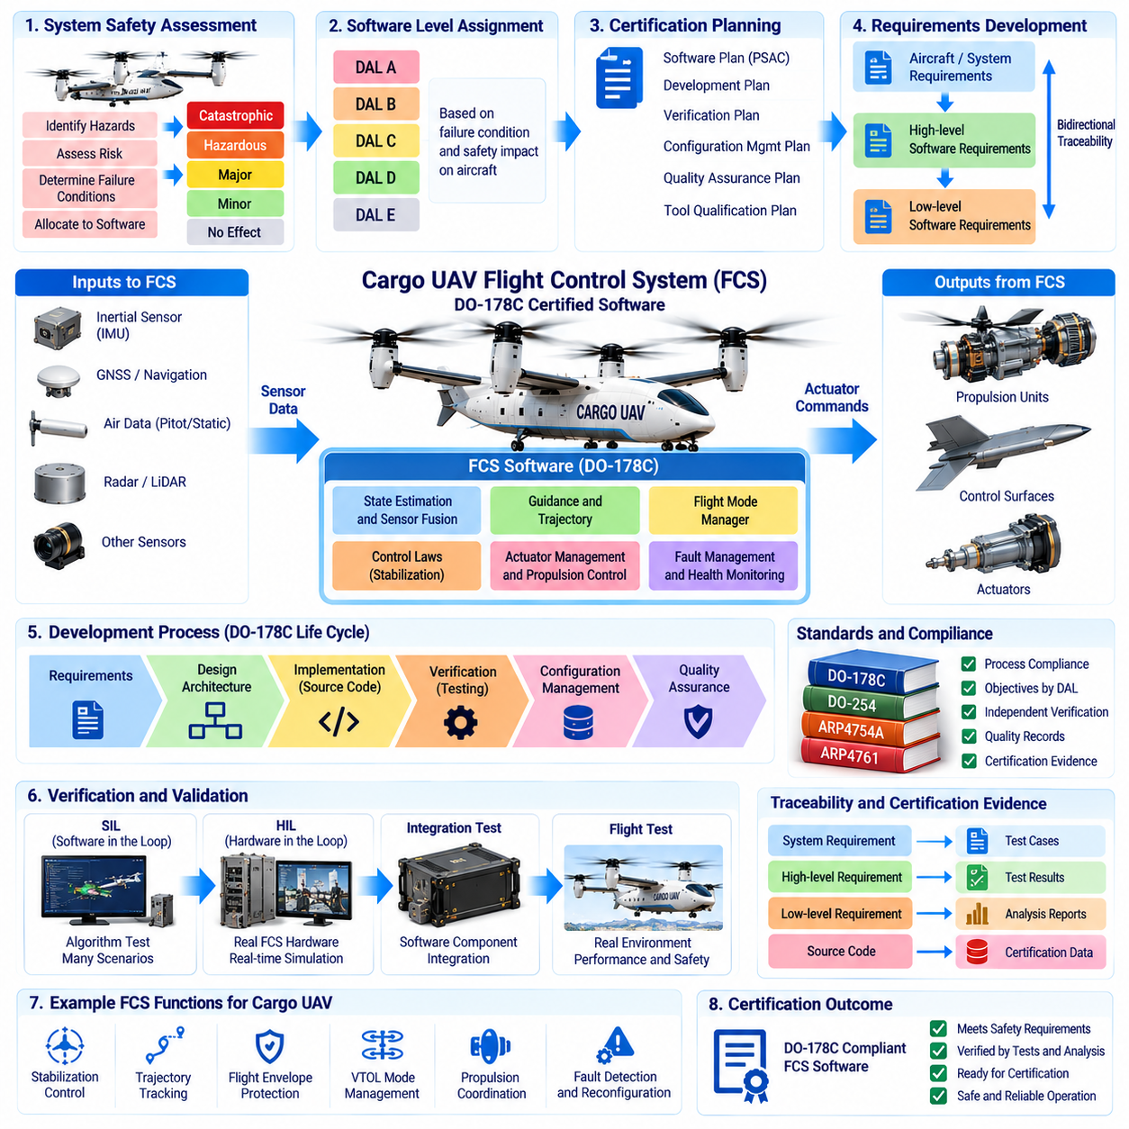
안전 필수 운용(Safety-Critical Operation)을 목적으로 하는 화물 무인항공기(Cargo UAV)의 비행제어시스템(Flight Control System, FCS)은 요구사항, 아키텍처, 구현, 검증, 형상관리, 품질보증이 하나의 통합된 프로세스로 통제되는 체계적인 소프트웨어 생명주기(Software Life Cycle)를 필요로 한다. DO-178C는 소프트웨어 고장이 항공기 안전에 영향을 미칠 수 있는 항공 탑재 소프트웨어(Airborne Software)를 개발하기 위해 널리 사용되는 프레임워크를 제공한다.
인증 지향 프로세스(Certification-Oriented Process)는 소스코드(Source Code)가 아니라 항공기 및 시스템 안전성 평가(Aircraft and System Safety Assessment)에서 시작된다. 기능적 위험요소(Functional Hazard)를 분석하여 잘못되거나 사용할 수 없는 비행제어 기능이 초래할 수 있는 결과를 판단한다. 이러한 평가는 각 기능과 관련된 고장조건에 부합하는 소프트웨어 수준(Software Level)의 할당을 지원하고 개발 및 검증 활동에 요구되는 엄격성을 결정한다.
대형 자율 화물 UAV의 경우 안정화(Stabilization), 구동기 명령 생성(Actuator Command Generation), 추진계 조정(Propulsion Coordination), 비행영역 보호(Flight-Envelope Protection), 핵심 모드 관리(Critical Mode Management)와 같은 기능의 잘못된 동작이 위험하거나 치명적인 항공기 상태에 기여할 수 있다면 높은 수준의 보증 요구사항이 적용될 수 있다. 할당된 소프트웨어 수준은 적용되는 목표, 독립성 요구, 검증 깊이 및 인증 과정에서 필요한 증거를 결정한다.
계획 수립(Planning)은 상세 구현이 진행되기 전에 적합성(Compliance)을 어떻게 달성할 것인지를 정의한다. 인증 계획(Certification Plan)은 소프트웨어 생명주기, 개발 표준, 검증 전략, 형상관리(Configuration Management), 품질보증(Quality Assurance), 도구 사용 및 인증 증거 생성방법을 설명한다. 명확한 계획은 개발 후반에 필수 기록이나 검증 활동이 누락되었다는 사실을 발견하는 상황을 방지한다.
상위 수준 요구사항(High-Level Requirements)은 시스템에서 할당된 기능을 명확한 소프트웨어 동작으로 변환한다. 요구사항은 불필요한 구현 세부사항 없이 입력, 출력, 운용 모드, 시간 요구조건, 고장 대응, 인터페이스, 제한값, 상태 전환을 정의한다. 각 요구사항은 구현된 비행제어 소프트웨어가 의도된 동작을 충족하는지 입증할 수 있을 정도로 명확하고 검증 가능해야 한다.
하위 수준 요구사항(Low-Level Requirements)은 상위 수준 동작을 구현에 적합한 상세 로직으로 구체화한다. 제어 법칙 계산(Control-Law Computation), 상태기계 전환(State-Machine Transition), 유효성 검사, 제한값 처리, 센서 선택, 구동기 할당, 고장 대응, 수치적 동작 등을 이 수준에서 정의할 수 있다. 시스템 요구사항, 상위 수준 요구사항, 하위 수준 요구사항, 소스코드 사이의 관계는 추적 가능한 상태로 유지된다.
양방향 추적성(Bidirectional Traceability)은 보증 프로세스의 핵심이다. 엔지니어는 항공기 또는 시스템 요구사항에서 해당 요구사항을 구현하고 검증하는 소프트웨어 산출물까지 추적할 수 있어야 하며 소스코드에서도 승인된 요구사항까지 역방향으로 추적할 수 있어야 한다. 이러한 구조는 누락된 구현, 의도하지 않은 기능, 불완전한 시험 및 더 이상 유효한 근거를 갖지 않는 요구사항을 식별하는 데 도움을 준다.
소프트웨어 아키텍처(Software Architecture)는 비행제어 소프트웨어의 주요 구성요소와 이들 사이의 데이터 및 제어 관계를 정의한다. 화물 UAV 아키텍처는 센서 데이터 획득, 상태추정(State Estimation), 유도(Guidance), 제어 법칙(Control Laws), 구동기 관리, 고장 관리, 통신, 상태 감시(Health Monitoring)를 분리할 수 있다. 파티셔닝(Partitioning)은 의도하지 않은 결합을 줄이고 소프트웨어 기능 사이에서 고장이 어떻게 전파될 수 있는지 분석하도록 지원한다.
개발 표준(Development Standards)은 요구사항, 설계, 소스코드에 일관된 규칙을 설정한다. 코딩 표준(Coding Standards)은 모호한 언어 기능, 동적 동작, 통제되지 않은 재귀, 안전하지 않은 형변환, 숨겨진 부작용 및 검증을 복잡하게 만드는 기타 구조의 사용을 제한할 수 있다. 목표는 단순한 코딩 스타일의 통일이 아니라 높은 신뢰도로 분석하고 시험할 수 있는 소프트웨어를 구현하는 것이다.
소스코드는 하위 수준 요구사항과 적용 가능한 코딩 표준을 기준으로 검토된다. 검토자는 정확성, 일관성, 데이터 흐름, 제어 흐름, 수치적 동작, 경계값 처리, 초기화, 동시성(Concurrency), 시간 동작 및 의도하지 않은 기능의 가능성을 평가한다. 자동 정적 분석(Automated Static Analysis)은 이러한 과정을 지원할 수 있지만 도구의 결과는 자동적인 정확성 증명으로 취급하지 않고 정의된 검증 전략 내에서 해석한다.
검증(Verification)은 서로 다른 유형의 결함을 탐지할 수 있도록 여러 수준에서 수행된다. 요구사항 기반 시험(Requirement-Based Testing)은 명시된 동작을 확인하고 강건성 시험(Robustness Testing)은 비정상 및 경계조건을 평가한다. 통합시험(Integration Testing)은 소프트웨어 구성요소 사이의 상호작용을 확인하고 목표 하드웨어 시험(Target-Hardware Testing)은 비행제어 컴퓨터에서 사용되는 실제 또는 대표적인 실행환경에서 동작을 검증한다.
대표적인 화물 UAV 사례에서는 대형 수직이착륙 항공기(Heavy VTOL Aircraft)를 제어하는 다중화 비행제어 컴퓨터(Redundant Flight-Control Computer)의 개발을 고려할 수 있다. 소프트웨어는 관성, 대기자료, 항법, 추진계, 구동기 정보를 수신하고 여러 추진장치와 조종면에 명령을 생성한다. 잘못된 명령이 항공기 안정성에 빠르게 영향을 미칠 수 있으므로 높은 안전 중요도에 따라 엄격한 검증이 필요하다.
소프트웨어 인더루프 시험(Software-in-the-Loop Testing, SIL)은 목표 하드웨어가 준비되기 전에 시뮬레이션된 항공기 동역학을 이용하여 제어 알고리즘과 상태기계를 시험할 수 있도록 한다. 수천 개의 정상, 경계, 고장 시나리오를 효율적으로 실행할 수 있다. SIL 결과는 중요한 공학적 증거를 제공하지만 대표 하드웨어 또는 최종 하드웨어에서 정확한 동작을 입증하기 위해 필요한 검증을 대체하지는 않는다.
하드웨어 인더루프 시험(Hardware-in-the-Loop Testing, HIL)은 실제 비행제어 컴퓨터, 인터페이스, 통신 버스, 시간 동작을 폐루프 시뮬레이션(Closed-Loop Simulation)에 포함한다. 시뮬레이터는 실제적인 센서 신호를 제공하고 제어기로부터 실제 구동기 명령을 수신한다. 이러한 환경은 순수 소프트웨어 시뮬레이션에서는 발견되지 않을 수 있는 타이밍, 스케줄링, 인터페이스, 수치 연산 및 통합 문제를 드러낸다.
요구사항 기반 시험은 각 시험과 해당 시험이 검증하는 소프트웨어 요구사항 사이의 명시적인 연결관계를 유지한다. 시험 절차(Test Procedure)는 초기조건, 입력 순서, 예상 출력, 허용오차 한계, 합격 또는 불합격 기준을 정의한다. 검증을 반복하고 감사할 수 있도록 결과를 기록하며 이를 통해 인증 검토자가 적합성 증거가 어떻게 생성되었는지를 이해할 수 있도록 한다.
강건성 시험(Robustness Testing)은 정상 운용조건을 벗어난 상황에서의 동작을 평가한다. 유효하지 않은 센서 데이터, 오래된 메시지, 통신 중단, 범위를 벗어난 값, 타이밍 지터(Timing Jitter), 구동기 포화, 프로세서 과부하, 손상된 상태 플래그, 충돌하는 모드 요청 등을 의도적으로 입력한다. 소프트웨어는 통제되지 않거나 문서화되지 않은 상태로 진입하지 않고 정의된 요구사항에 따라 대응해야 한다.
구조적 커버리지 분석(Structural Coverage Analysis)은 요구사항 기반 시험을 통해 구현된 코드의 어느 부분이 실행되었는지를 평가한다. 적용되는 소프트웨어 수준에 따라 문장 커버리지(Statement Coverage), 결정 커버리지(Decision Coverage), 수정 조건/결정 커버리지(Modified Condition/Decision Coverage, MC/DC)가 요구될 수 있다. 커버리지 분석은 요구사항 시험을 대체하는 것이 아니라 기존 시험이 충분히 실행하지 못한 구현 구조를 식별한다.
구조적 커버리지 분석에서 실행되지 않은 코드가 발견되면 개발팀은 그 원인을 조사한다. 추가적인 요구사항 기반 시험이 필요할 수도 있으며 실행되지 않은 코드는 방어 로직(Defensive Logic), 비활성 코드(Deactivated Code), 도달 불가능 코드(Unreachable Code) 또는 의도하지 않은 기능을 나타낼 수도 있다. 설명되지 않은 실행 가능 코드는 엄격한 안전보증 프로세스와 부합하지 않으므로 각각의 사례에 대한 적절한 처리가 필요하다.
일반적으로 MC/DC라고 부르는 수정 조건/결정 커버리지(Modified Condition/Decision Coverage)는 가장 높은 소프트웨어 보증 수준에서 특히 중요하다. 이는 하나의 결정문 내부에 있는 개별 불리언 조건(Boolean Condition)이 결정 결과에 독립적으로 영향을 미칠 수 있음을 입증한다. 지나치게 복잡한 논리식은 이해, 검증, 유지보수가 어렵기 때문에 의미 있는 MC/DC를 달성하려는 요구는 소프트웨어 설계 자체에도 영향을 줄 수 있다.
데이터 결합 및 제어 결합 분석(Data Coupling and Control Coupling Analysis)은 통합된 소프트웨어 구성요소들이 의도된 방식으로 상호작용하는지를 평가한다. 엔지니어는 공유 데이터, 매개변수, 메시지, 함수 호출, 제어 전달이 승인된 아키텍처와 요구사항에 부합하는지 검증한다. 이러한 분석은 일반적인 기능시험으로 발견하기 어려운 의도하지 않은 종속성을 탐지하는 데 도움을 주며 복잡한 다중화 비행제어시스템에서 특히 중요하다.
시간 검증(Timing Verification)은 수학적으로 정확한 출력이라도 너무 늦게 전달되면 안전하지 않은 동작을 발생시킬 수 있기 때문에 중요하다. 실행시간, 스케줄링 지연, 통신 지연, 태스크 지터(Task Jitter), 인터럽트 동작, 최악조건 프로세서 부하를 요구사항과 비교하여 평가한다. 비행제어 루프는 정상조건과 정의된 연산 부하 조합 모두에서 충분한 시간 여유를 유지해야 한다.
수치 검증(Numerical Verification)은 유한 정밀도(Finite Precision), 오버플로, 언더플로, 포화, 스케일링, 양자화(Quantization), 알고리즘 안정성을 다룬다. 부동소수점 수학 모델을 사용하여 설계된 제어 알고리즘은 목표 프로세서나 극단적인 입력조건에서 다르게 동작할 수 있다. 경계값 시험과 분석을 통해 승인된 전체 비행영역에서 수치적 구현이 허용 한계 내에 유지되는지를 입증한다.
다중화 관리(Redundancy Management)는 추가적인 검증 요구사항을 발생시킨다. 여러 비행 컴퓨터는 상태를 교환하고 결과를 비교하거나 출력에 대한 투표(Voting)를 수행하며 고장이 탐지되면 제어권을 인계받을 수 있다. 시험에서는 불일치 탐지, 채널 격리, 장애전환 시간(Failover Timing), 동기화, 초기화, 재설정 동작, 복구를 검증하여 다중화 구조 자체가 새로운 공통모드 고장(Common-Mode Failure)이나 전환 고장을 발생시키지 않도록 한다.
형상관리(Configuration Management)는 모든 인증 산출물이 통제된 제품 기준선(Product Baseline)에 대응하도록 보장한다. 요구사항, 소스코드, 시험 절차, 시험 결과, 빌드 스크립트, 컴파일러 설정, 매개변수 파일, 도구 버전, 실행 목적코드(Executable Object Code)를 식별하고 버전관리한다. 이를 통해 배포된 바이너리를 재현하고 해당 바이너리를 검증하는 데 사용된 정확한 증거와 연결할 수 있다.
변경관리(Change Control)는 비행시험이 시작된 이후 특히 중요해진다. 제어 제한값, 센서 유효성 검사 또는 상태 전환에 대한 작은 변경이라도 요구사항, 소스코드, 시험사례, 구조적 커버리지, 타이밍, 안전성 분석에 영향을 미칠 수 있다. 영향도 분석(Impact Analysis)을 통해 수정된 소프트웨어가 통제된 릴리스에 포함되기 전에 어떤 산출물과 검증 활동을 다시 수행해야 하는지를 결정한다.
도구 적격성(Tool Qualification)은 소프트웨어 도구가 생명주기 프로세스를 자동화하거나 축소 또는 제거하면서 해당 도구의 출력이 요구되는 방식으로 별도 검증되지 않는 경우 고려된다. 따라서 컴파일러, 코드 생성기, 검증 도구, 커버리지 도구 또는 모델 기반 개발환경(Model-Based Development Environment)은 사용방법에 따라 특정한 처리가 필요할 수 있다. 적격성 범위는 도구의 기능과 해당 도구 결과에 대한 의존도에 따라 결정된다.
모델 기반 개발(Model-Based Development)은 모델, 생성 코드, 관련 도구를 적절하게 관리하는 경우 DO-178C 지향 프로세스에 통합할 수 있다. 제어 법칙 모델(Control-Law Model)은 공학적 생산성과 추적성을 향상시킬 수 있지만 자동 코드 생성(Automatic Code Generation)이 보증 의무를 제거하는 것은 아니다. 모델 표준, 검증, 생성 코드 추적성, 도구 관련 고려사항, 목표 하드웨어 시험은 여전히 필요하다.
품질보증(Quality Assurance)은 승인된 계획, 표준, 절차, 생명주기 프로세스가 준수되는지를 독립적으로 확인한다. 감사(Audit)를 통해 절차 위반, 불완전한 기록, 승인되지 않은 변경 또는 산출물 사이의 불일치를 식별한다. 프로젝트 일정 압박으로 인해 검증이나 형상관리 규율이 암묵적으로 약화되어서는 안 되기 때문에 안전 필수 개발에서는 독립성(Independence)이 특히 중요하다.
인증 증거(Certification Evidence)는 프로젝트 종료 시점에 한꺼번에 생성하는 것이 아니라 개발과 함께 점진적으로 구축한다. 계획, 표준, 요구사항, 설계정보, 소스코드 기록, 추적성, 검토, 분석, 시험 결과, 커버리지 결과, 형상관리 기록, 문제보고서(Problem Report), 완료 요약자료가 종합적으로 요구되는 소프트웨어 목표가 충족되었음을 입증한다.
비행시험(Flight Testing)은 실제 운용조건에서 통합된 항공기를 평가하여 소프트웨어 검증을 보완한다. 그러나 비행시험만으로 모든 소프트웨어 경로나 위험한 고장 조합을 실질적으로 시험하는 것은 불가능하다. 따라서 인증 보증은 분석, 검토, 시뮬레이션, SIL, HIL, 목표 하드웨어 시험, 구조적 커버리지, 시스템 통합시험 및 통제된 비행시험에서 확보한 증거를 종합하여 구성한다.
자율 화물 UAV에서는 인공지능 기반 임무 계획(AI-Based Mission Planning)이나 인지(Perception) 기능이 반드시 동일한 안전 필수 경계 내부에 포함되지 않으면서 기존 비행제어 소프트웨어와 상호작용할 수 있다. 아키텍처 분리(Architectural Separation)를 통해 비결정적이거나 자주 갱신되는 기능이 명령을 제안하고 결정론적 FCS 소프트웨어가 인증된 안전 제약조건에 따라 이를 검증, 제한 또는 거부하도록 구성할 수 있다.
배치 이후 수집되는 운용 데이터(Operational Data)는 신뢰성 감시와 향후 소프트웨어 개선을 지원할 수 있지만 현장 학습(Field Learning)이 통제된 승인 없이 인증된 비행제어 동작을 변경해서는 안 된다. 업데이트는 형상관리, 영향도 분석, 회귀 검증(Regression Verification), 릴리스 승인을 거쳐야 한다. 이를 통해 항공기 탑재 실행파일과 검증된 인증 기준선 사이의 관계를 유지한다.
성공적인 DO-178C 지향 FCS 프로그램은 많은 양의 문서를 생성하는 것보다 전체 소프트웨어 생명주기에서 일관된 증거를 유지하는 데 더 크게 의존한다. 요구사항은 구현과 대응해야 하고 구현은 시험과 연결되어야 하며 시험은 적절한 커버리지를 제공해야 한다. 또한 모든 릴리스 형상은 식별 가능하고 재현 가능하며 통제된 상태로 유지되어야 한다.
시스템 수준(System Level)에서 인증 프로세스(Certification Process)는 비행제어 소프트웨어를 단순한 공학적 구현에서 감사 가능한 안전 논증(Auditable Safety Argument)으로 전환한다. 위험 평가(Hazard Assessment)는 필요한 엄격성을 설정하고 체계적인 개발은 통제된 소프트웨어 산출물을 생성하며 검증은 요구사항 충족을 입증하고 형상관리는 통합과 운용 진화 과정 전체에서 검증된 제품을 유지한다.
대형 화물 UAV에서는 이러한 보증 구조(Assurance Structure)를 통해 자율성의 증가가 항공기의 결정론적 안전 기반(Deterministic Safety Foundation)을 약화시키지 않으면서 더욱 고도화된 자율 임무를 수행할 수 있다. DO-178C에 부합하도록 구성된 FCS는 추적 가능한 요구사항, 통제된 아키텍처, 엄격한 검증, 구조적 커버리지, 강건한 고장 처리, 재현 가능한 형상관리, 독립적 보증을 결합하여 까다로운 화물 운송 임무에서도 신뢰할 수 있는 비행을 지원한다.

12.10. Future Cargo UAV Autonomy Roadmap
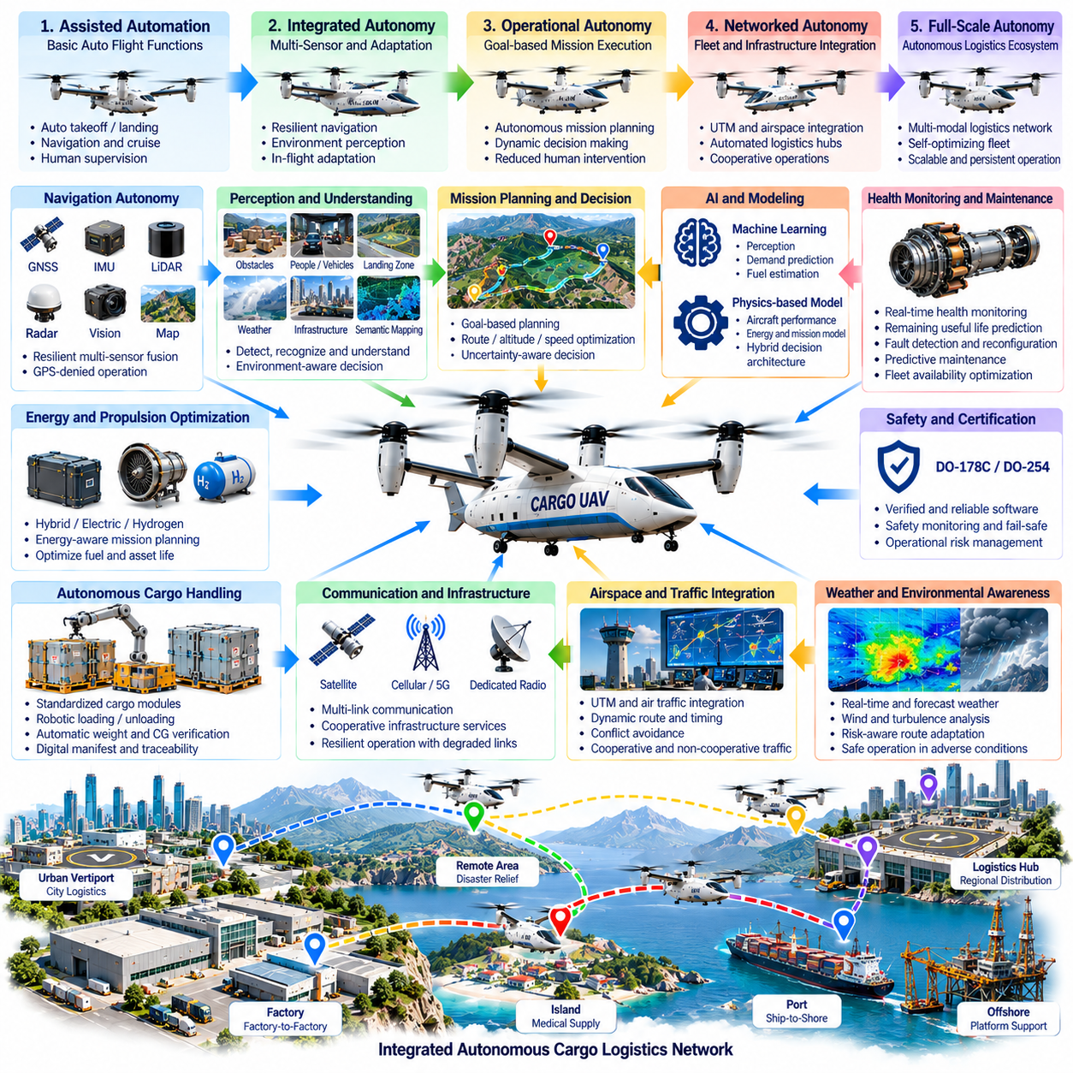
미래 화물 무인항공기 자율성(Future Cargo UAV Autonomy)은 개별 비행 기능을 자동화하는 항공기에서 임무 목표를 이해하고 불확실성을 관리하며 기반시설과 협력하고 제한적인 인간 개입만으로 운용을 적응시킬 수 있는 물류 플랫폼(Logistics Platform)으로 발전할 것이다. 따라서 로드맵(Roadmap)은 단순히 무조종사 비행(Pilotless Flight)으로 발전하는 과정이 아니라 항공기, 화물, 공역, 정비, 물류 네트워크를 연결하는 통합 자율운송 시스템(Integrated Autonomous Transportation System)으로의 발전 과정이다.
첫 번째 단계는 기존 비행 기능의 높은 신뢰성을 갖는 자동화(Automation)에 집중한다. 자동 이륙, 항법, 순항, 접근, 착륙, 추진계 관리, 비상 절차 실행을 통해 일상적인 운용자 업무부담을 줄이면서 결정론적 안전 경계(Deterministic Safety Boundary)를 유지한다. 인간 감독자(Human Supervisor)는 임무 승인과 예외적인 의사결정을 담당하고 기체 탑재 시스템은 명확하게 정의된 운용영역 내에서 검증된 절차를 실행한다.
항법 자율성(Navigation Autonomy)은 점진적으로 단일 위치정보원에 대한 의존에서 벗어나게 될 것이다. 위성항법시스템(GNSS), 관성 센싱(Inertial Sensing), 라이다(LiDAR), 레이더(Radar), 비전(Vision), 지형 데이터베이스, 협력 기반시설(Cooperative Infrastructure), 기회 신호(Signals of Opportunity)가 복원력 있는 상태추정(Resilient State Estimation)에 기여할 수 있다. 무결성 인지형 융합(Integrity-Aware Fusion)은 항공기가 성능이 저하된 정보를 식별하고 도심 협곡, 산악지역, 해양환경 및 기타 어려운 지역에서도 운용을 지속할 수 있도록 한다.
인지(Perception)는 장애물 탐지에서 운용환경에 대한 의미론적 이해(Semantic Understanding)로 확장될 것이다. 미래 시스템은 착륙지역, 차량, 사람, 구조물, 기상 영향, 임시 위험요소, 관련 기반시설을 구분하고 이들의 움직임과 운용적 중요성을 추정하게 된다. 이를 통해 항공기는 착륙장이 단순히 기하학적으로 비어 있는지를 넘어 실제 화물 운용에 적합한지를 판단할 수 있다.
임무 자율성(Mission Autonomy)은 고정된 웨이포인트 실행(Fixed Waypoint Execution)에서 목표 기반 계획(Goal-Based Planning)으로 발전할 것이다. 모든 기동을 명시적으로 전달받는 대신 항공기는 운송 목표, 배송 마감시간, 탑재물 제약조건, 승인된 운용지역, 안전 요구사항을 수신할 수 있다. 이후 기체 탑재 계획 시스템은 변화하는 조건에 지속적으로 적응하면서 경로, 속도, 고도, 대체 목적지, 터미널 절차를 선택한다.
불확실성 관리(Uncertainty Management)는 핵심적인 자율성 기능으로 발전할 것이다. 기상예보, 센서 측정값, 교통 예측, 항공기 상태, 목적지 가용성에는 본질적으로 불확실성이 존재한다. 미래 임무 관리자는 불확실성을 명시적으로 표현하고 하나의 예측된 미래만을 최적화하는 대신 현실적으로 발생 가능한 변화에서도 실행 가능한 행동을 선택하여 장시간의 복잡한 화물 임무에서 복원력을 높일 것이다.
인공지능(Artificial Intelligence, AI)은 물리 기반 모델(Physics-Based Model) 및 결정론적 안전 메커니즘(Deterministic Safety Mechanism)과 통합될 때 가장 효과적으로 기여할 수 있다. 학습 시스템은 인지, 수요예측, 연료 추정, 정비예측, 궤적 선택을 개선하고 검증된 제어 기능은 항공기 한계를 강제한다. 이러한 하이브리드 아키텍처(Hybrid Architecture)는 제약되지 않은 학습 기반 동작에 안전 필수 차량 동역학에 대한 권한을 부여하지 않으면서 AI가 운용 지능을 향상시키도록 한다.
대형 화물 UAV는 점차 상태 인지형 자율성(Health-Aware Autonomy)을 활용하게 될 것이다. 추진계, 배터리, 발전기, 구동기, 구조체, 항공전자장비, 센서, 통신 시스템의 상태를 지속적으로 감시한다. 단순한 정상 또는 고장 상태가 아니라 잔여 가용능력(Remaining Useful Capability)이 임무 결정에 영향을 미치며 항공기는 성능 저하가 심각해지기 전에 안전한 임무 지속, 우회, 성능 제한 또는 복귀 여부를 판단할 수 있다.
예측 정비(Predictive Maintenance)는 항공기 자율성과 함대 가용성(Fleet Availability)을 직접 연결할 것이다. 운용 데이터를 이용하여 구성품의 열화를 추정하고 고장이 발생하기 전에 정비 수요를 예측한다. 함대 일정계획은 개별 항공기의 상태에 따라 임무를 배정하고 수요가 낮은 기간에 정비를 배치함으로써 계획되지 않은 운항 중단을 줄이는 동시에 효율성 목표 때문에 핵심 구성품 수명이 과도하게 소모되는 것을 방지할 수 있다.
에너지 인지형 자율성(Energy-Aware Autonomy)은 기존 추진, 하이브리드 전기, 수소, 배터리 전기 추진방식이 하나의 함대에서 결합되면서 더욱 중요해질 것이다. 임무 계획은 탑재물, 기상, 열적 조건, 충전 또는 연료보급 인프라, 예비량 요구조건, 구성품 열화를 함께 고려하게 된다. 목표는 단일 비행의 에너지 소비를 최소화하는 것에서 전체 물류 네트워크의 에너지와 자산 수명(Asset Life)을 최적화하는 방향으로 발전한다.
자율 화물 처리(Autonomous Cargo Handling)는 자동화를 항공기 자체를 넘어 확장할 것이다. 표준화된 컨테이너, 로봇 적재장치, 스마트 잠금장치(Smart Lock), 디지털 적하목록(Digital Manifest), 기계 판독형 식별정보, 자동 중량 검증을 통해 창고 시스템을 항공기와 직접 연결할 수 있다. 화물 식별정보, 중량, 무게중심 기여도, 목적지, 취급 제한조건은 비행 승인에 사용되는 기계 검증 가능 입력정보가 된다.
버티포트(Vertiport), 물류 허브, 선박, 해양 플랫폼, 원격 착륙장은 협력 기반시설 노드(Cooperative Infrastructure Node)로 발전할 것이다. 이러한 시설은 기상 관측정보, 착륙구역 상태, 충전 가용성, 화물 준비상태, 항법 기준정보, 교통정보를 제공할 수 있다. 항공기 자율 시스템은 이러한 서비스를 활용하면서 개별 기반시설 서비스가 중단되는 경우에도 안전을 유지할 수 있는 충분한 기체 탑재 능력을 보유한다.
교통 통합(Traffic Integration)은 전략적 경로 분리에서 동적 협력 공역관리(Dynamic Cooperative Airspace Management)로 발전할 것이다. 화물 UAV는 적용 가능한 교통관리 서비스와 비행 의도, 예상 궤적, 성능 제한조건, 비상정보를 교환한다. 경로와 운항시간을 자동으로 협상하여 공역 처리능력을 높일 수 있으며 기체 탑재 탐지 및 회피(Detect-and-Avoid) 기능은 예상하지 못하거나 비협력적인 항공 교통으로부터 안전을 유지한다.
함대 자율성(Fleet Autonomy)은 개별 항공기의 최적화보다 더욱 중요해질 것이다. 하나의 네트워크에는 서로 다른 탑재능력, 추진 기술, 항속거리, 정비 상태, 터미널 호환성을 가진 항공기가 포함될 수 있다. 함대 오케스트레이션(Fleet Orchestration)은 전체 네트워크 비용, 긴급성, 에너지, 재배치 요구사항, 기상, 기반시설 처리능력, 예상 미래 수요에 따라 화물을 배정한다.
다중 항공기 조정(Multi-Aircraft Coordination)은 물류 복원력을 더욱 향상시킬 수 있다. 하나의 목적지를 사용할 수 없게 되면 화물을 다른 허브를 통해 우회시키거나 다른 운송수단으로 전환할 수 있다. 네트워크는 각각의 비행을 독립적인 운용으로 취급하지 않고 항공기 사이에서 임무를 동적으로 재분배하여 국지적인 장애가 발생하더라도 전체 물류 서비스를 지속할 수 있다.
디지털 트윈(Digital Twin)은 항공기, 기반시설, 물류 프로세스를 지속적으로 갱신하는 가상 표현을 제공할 것이다. 항공기 디지털 트윈은 형상, 정비 이력, 현재 상태, 탑재물, 소프트웨어 버전, 운용 데이터를 통합할 수 있다. 이러한 상태를 사용하는 시뮬레이션을 통해 실제 항공기에 적용하기 전에 후보 임무 또는 형상 변경사항을 평가할 수 있다.
고충실도 시뮬레이션(High-Fidelity Simulation)은 단순한 개발 도구를 넘어 지속적인 운용 구성요소가 될 것이다. 새로운 경로, 소프트웨어 릴리스, 기상 시나리오, 터미널 구성, 비상 절차를 실제 운용에 배치하기 전에 가상환경에서 평가할 수 있다. 대규모 시나리오 생성(Large-Scale Scenario Generation)은 실제 비행시험만으로 경제적으로 재현하기 어려운 희귀한 고장 조합에 자율 시스템을 노출시킬 수 있다.
검증(Verification)은 결정론적 구성요소와 학습 기반 구성요소(Learning-Enabled Component)를 모두 포함하는 시스템을 다룰 수 있도록 발전할 것이다. 기존 요구사항 기반 시험은 안전 필수 기능에 계속 중요하며 AI 구성요소에는 데이터셋 거버넌스(Dataset Governance), 시나리오 커버리지, 성능영역, 불확실성 특성화, 강건성 시험, 분포 변화(Distribution Shift) 감시가 필요하다. 검증 증거는 평균 정확도뿐만 아니라 운용경계 주변에서의 동작까지 입증해야 한다.
런타임 보증(Runtime Assurance)은 고도화된 자율성과 인증(Certification)을 연결하는 역할을 할 수 있다. 복잡한 계획기나 학습 기반 구성요소가 행동을 제안하면 독립적으로 검증된 안전 감시기(Safety Monitor)가 보호된 제약조건과 비교하여 이를 검사할 수 있다. 지형 여유, 구조 한계, 에너지 예비량, 분리 요구조건 또는 비행영역 경계를 위반하는 명령은 안전 필수 제어 기능에 전달되기 전에 거부할 수 있다.
소프트웨어 아키텍처(Software Architecture)는 빠른 안전 필수 제어와 상대적으로 느린 추론 및 최적화를 점차 분리하게 될 것이다. 고주기 안정화, 구동기 제어, 고장 보호에는 결정론적 실행이 필요하지만 임무 계획, 의미론적 추론(Semantic Reasoning), 함대 조정, 물류 최적화는 더 낮은 주기로 동작할 수 있다. 이러한 계층 사이의 명확한 인터페이스를 통해 실시간 제어 기반을 불안정하게 만들지 않으면서 지능 수준을 향상시킬 수 있다.
엣지 컴퓨팅(Edge Computing)은 항공기에 탑재되는 지능의 범위를 확대할 것이다. 더욱 강력한 프로세서와 가속기(Accelerator)는 지속적인 클라우드 연결 없이도 인지, 지도작성, 궤적 최적화, 상태추정, 국지적 추론을 지원할 수 있다. 클라우드 또는 지상 인프라는 함대 수준 학습과 계획을 수행하고 항공기는 안전한 독립 운용에 필요한 즉각적인 지능을 자체적으로 유지할 수 있다.
그러나 연결성(Connectivity)은 집단지능(Collective Intelligence)을 위해 계속 중요하게 유지될 것이다. 항공기는 운용 경험, 기상 관측정보, 지도 변경사항, 정비 지표, 교통정보를 함대 서비스와 교환할 수 있다. 하나의 항공기가 획득한 지식은 검증 후 다른 항공기의 계획을 개선하는 데 활용될 수 있으며 통제되지 않은 온라인 학습이 안전 필수 동작을 변경하지 않으면서 전체 함대의 능력을 점진적으로 향상시킬 수 있다.
사이버보안(Cybersecurity)은 자율성 보증(Autonomy Assurance)과 더욱 긴밀하게 결합될 것이다. 연결성이 증가하면 항공기, 기반시설, 물류 플랫폼, 정비 시스템, 교통 서비스 사이에 더 많은 인터페이스가 생성된다. 신원관리(Identity Management), 인증된 명령, 암호화 통신, 보안 부팅(Secure Boot), 소프트웨어 서명, 침입 감시, 보호된 업데이트 메커니즘을 통해 자율 의사결정에 대한 신뢰성을 유지해야 한다.
인간의 역할은 직접적인 항공기 제어에서 운송 네트워크 감독(Transportation Network Supervision)으로 변화할 것이다. 한 명의 운용자가 여러 항공기를 감시하면서 자동화 권한을 초과하는 예외 상황에서 주로 개입할 수 있다. 따라서 인간-기계 인터페이스(Human-Machine Interface)는 기존 조종정보만 표시하는 것이 아니라 임무 의도, 불확실성, 시스템 상태, 비상상태, 자율 의사결정의 이유를 강조해야 한다.
설명가능성(Explainability)은 운용 감독에서 특히 중요한 가치를 갖게 될 것이다. 항공기가 경로를 변경하거나 착륙을 거부하거나 탑재능력을 줄이거나 우회하는 경우 시스템은 기상 여유, 항법 불확실성, 에너지 예비량, 교통 충돌, 장비 성능 저하와 같은 간결한 운용상 이유를 제공해야 한다. 설명가능성은 운용자 신뢰, 정비 진단, 검증, 임무 후 조사(Post-Mission Investigation)를 지원한다.
화물 UAV 네트워크는 다중운송수단 물류(Multimodal Logistics)와 더욱 긴밀하게 통합될 것이다. 항공기는 공통 디지털 일정관리 시스템을 통해 자율주행 트럭, 창고 로봇, 철도 터미널, 선박, 기존 물류센터와 연결된다. 모든 화물에 운송수단을 사전에 고정하는 대신 긴급성, 비용, 혼잡도, 기상, 에너지 가용성, 환경 영향을 기반으로 운송방식을 동적으로 선택할 수 있다.
미래 시스템은 일시적이거나 빠르게 변화하는 물류 수요를 지원하는 화물 항공기 그룹의 협력 운용(Coordinated Operation)으로 발전할 수 있다. 고정된 허브에만 의존하지 않고 재난지역, 원격 산업 프로젝트, 도서지역 또는 기반시설 장애지역 주변에 적응형 항공 보급망(Adaptive Aerial Supply Network)을 구축할 수 있다. 자율 일정계획은 예상 수요와 운용 접근성에 따라 수송능력을 지속적으로 재배치한다.
인증 및 운용 승인(Certification and Operational Approval)은 자율성이 성숙함에 따라 점진적으로 발전할 가능성이 높다. 초기 시스템은 엄격한 감독하에서 명확하게 제한된 기능을 자동화하고 이후 충분한 증거를 통해 안전한 동작이 입증되면 더 넓은 권한을 부여받을 수 있다. 따라서 운용설계영역(Operational Design Domain)의 확대는 측정된 성능, 검증된 아키텍처, 축적된 운용 경험, 통제된 소프트웨어 발전을 기반으로 이루어져야 한다.
로드맵은 확장 가능한 데이터 거버넌스(Data Governance)도 필요로 한다. 비행 데이터, 센서 기록, 정비 기록, 기상, 화물정보, 시뮬레이션 결과, AI 학습 데이터셋은 형상 및 운용 맥락과 추적 가능한 상태로 유지되어야 한다. 미래 자율성의 성능이 신뢰할 수 있는 정보에 점점 더 의존하게 되므로 데이터 품질, 출처(Provenance), 접근통제, 라벨링, 보존, 버전관리가 핵심 공학적 고려사항이 된다.
성숙한 개발 파이프라인(Development Pipeline)은 통제되지 않은 자기수정(Self-Modification)을 허용하지 않으면서 폐루프 학습 구조(Closed Learning Loop)를 구축할 것이다. 운용 경험을 통해 약점을 식별하고 시뮬레이션으로 이를 재현하며 엔지니어링 팀이 모델 또는 소프트웨어를 개선한다. 이후 검증을 통해 변경사항을 평가하고 승인된 릴리스를 다시 함대에 배포한다. 이러한 통제된 순환구조는 학습 속도와 항공 안전에 필요한 형상관리 규율을 결합한다.
네트워크 수준 최적화(Network-Level Optimization)는 궁극적으로 탑재물 이동, 항공기 상태, 에너지 인프라, 공역 처리능력, 정비, 고객 수요를 동시에 조정하게 될 것이다. 목표는 하나의 비행궤적이나 하나의 항공기를 최적화하는 것이 아니라 전체 시스템에서 비용, 에너지 소비, 지연, 환경 영향, 운용 위험을 최소화하면서 신뢰성 높은 물류 처리량(Logistics Throughput)을 극대화하는 것이다.
시스템 수준(System Level)에서 미래 화물 UAV 자율성은 인지, 복원력 있는 항법(Resilient Navigation), 추론, 상태관리, 결정론적 제어, 디지털 물류, 기반시설 협력, 함대 지능(Fleet Intelligence)의 통합을 통해 구현될 것이다. 하나의 AI 모델만으로 완전한 자율성을 구현할 수는 없다. 신뢰성 높은 운용은 명확하게 정의된 권한과 안전 경계를 가진 전문화된 기능들이 체계적으로 상호작용하는 구조에 의존한다.
장기적인 목표는 항공기가 물류 목표를 수신하고 자신의 운용능력을 평가하며 다른 항공기 및 기반시설과 협력하고 임무를 실행하며 비상상황을 관리하고 제한적인 인간 개입만으로 결과를 보고할 수 있는 화물 운송 생태계(Cargo Transportation Ecosystem)를 구축하는 것이다. 이러한 목표로의 발전은 더욱 강력한 지능과 함께 검증, 인증, 사이버보안, 운용 투명성(Operational Transparency), 결정론적 안전(Deterministic Safety)의 균형을 유지하는 데 달려 있다.

